* **24.05.06**

人机交互：图形化界面：占用内存高，运行速度慢。

CMD：在windows中，利用命令行的方式操作计算机。

常用命令：

盘：--切换到某盘； dir：查看当前路径内容 cd目录：进入 cd ..: 回退上一级

cd \ ：回退到盘 cls：清平 exit：推出命令提示符窗口 Tab 关联名称

配置环境变量：

在任意目录下打开指定软件。

# 1 Java高级语言介绍

开发工具:

Javac—编译工具 Java—执行工具 驱动计算机执行 jbd—调试 jhat—内存分析

JDK：Java Development Kit

LTS(长期支持版本)： JDL8、11、17，企业用8 11多。

安装目录：

bin 存放工作命令 conf 配置文件 include 特定头文件 jmods 各种模块

legal 各模块的授权文档 lib 工具的补充JAR包

常见问题：

BUG解决----识别 分析 解决

配置环境变量

Java功能:

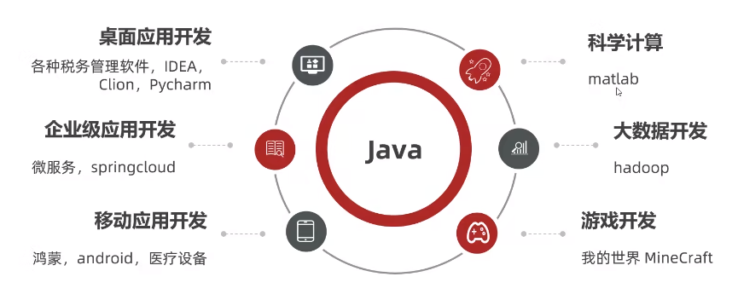

Java SE 标准版, 用于桌面语言的开发, 其他两个版本的基础.

Java ME 小型版, 用于嵌入式电子设备或小型移动设备.

Java EE 企业版,用于Web方向的网站开发. 浏览器+服务器.

常见高级记事本：Editplus Notepad++ Sublime等

Java主要特性:

面向对象 安全性 多线程 简单易用 开源 跨平台

高级语言运行方式: 编程—编译—运行

编译类型: 编译型,整体翻译(C/C++) 解释型,按行翻译(Python) 混合型(Java半编译,半解释)

C/C++: xx.c 🡪 xx.obj, 针对操作系统,硬件重新编译

Python: 天生开源

Java: .java 🡪 .class 按行交给设备处理,不是直接运行在系统上,在虚拟机运行

跨平台是通过虚拟机实现的,针对不同操作系统,安装不同的虚拟机.

JVM(Java Virtual Machine): Java虚拟机,真正运行的地方.

JRE(Java Runtime Envionment): Java运行环境 JVM 核心类库 运行工具

JDK: Java开发工具包 JVM, 核心类库, 开发工具

JVM∈JRE∈JDK

# 2 Java基础概念

注释不参与编译运行, 注释时不要嵌套

关键字全部小写

字面量

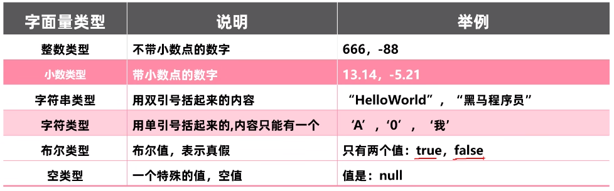

\t 制表符 ---- 在打印的时候，把前面字符串的长度补齐到8，或者8的整数倍。最少补1个空格，最多补8个空格。

* **0507 Tues. Sun**

计算机的**数据存储**----任意数据都是以二进制的形式存储(只需要两种状态区分)

JDK7 二进制 0b 十进制无前缀 八进制 0(017) 十六进制 0x

文本:

字母----ASCLL码: American Standard Code for Information Interchange

汉字:

1. GB2312编码：1981年5月1日发布的简体中文汉字编码国家标准。收录7445个图形字符，其中包括6763个汉字。

2. B1G5编码：台湾地区繁体中文标准字符集，共收录13053个中文字 1984年实施

3. GBK编码：2000年3月17日发布，收录21003个汉字，包含国家标准GB13000-1中的全部中日韩汉字，和B1G5编码中的所有汉字。

4. Unicode编码：国际标准字符集，它将世界各种语言的每个字符定义一个唯一的编码，以满足跨语言、跨平台的文本信息转换。

图片存储: 像素 分辨率 三原色, 每一个像素点的RGB三原色存储

声音: 波形采样

**数据类型:**

**基本数据类型:** 数据值存储在自己的空间. 赋值给其他变量时, 给的是真实值.

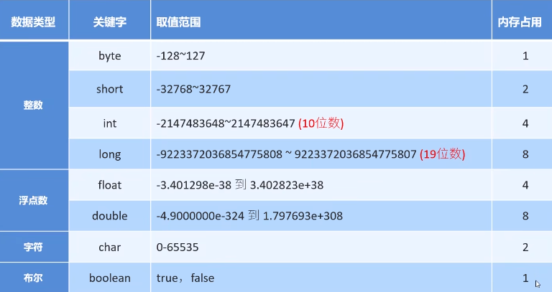

Float尾部加F, long尾部加L

double>float>long>int>short>byte

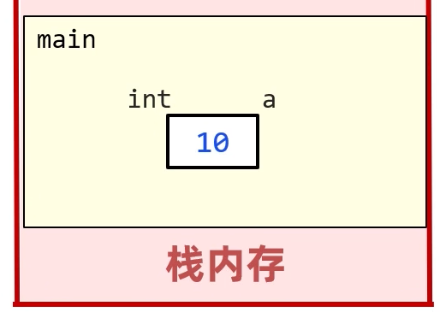

**引用数据类型:**

new的都是引用数据类型, 变量存储的是地址值, 引用了其他空间的数据值. 赋值时给的是地址值.

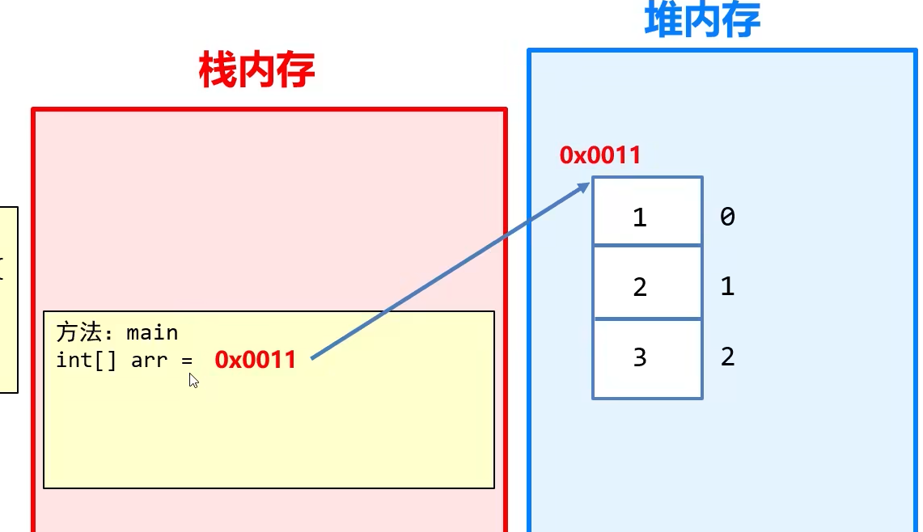

标识符: 给类 方法 变量起的名字

键盘录入: Scanner类

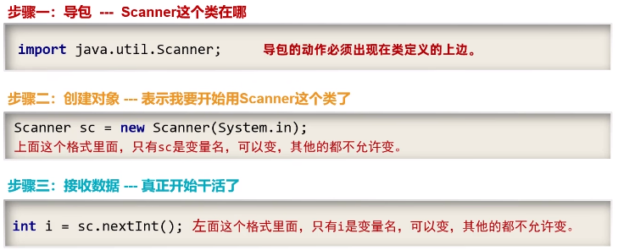

* **0508**

# 3 IDEA项目结构

Project

module

Package

Class

运算符：

隐式转换----取值范围小🡪取值范围大的数值

byte short char三种类型的数据在运算的时候，都会直接先提升为int,然后再进行运算

数据类型不一样，不能进行计算，需要转成一样的才可以进行计算。

强制转换----取值范围大🡪取值范围小的数值

Double a = 12.3;

Int b = (int)a;

字符串的“+”，只要运算中出现字符串，即为字符串连接符，连续操作时，从左到右逐个执行。

三元运算符，结果必须被使用

关系表达式？表达式1：表达式2； 在？想你了：打扰了

小括号优先于所有

源码、补码、反码

原码：十进制数据的二进制表现形式，最左边是符号位，0为正，1为负

反码：解决原码不能计算负数地问题

正数的补码反码是其本身，负数的反码是符号位保持不变，其余位取反

补码：正数的补码是其本身，负数的补码是在其反码的基础上+1

消除0有正负的问题

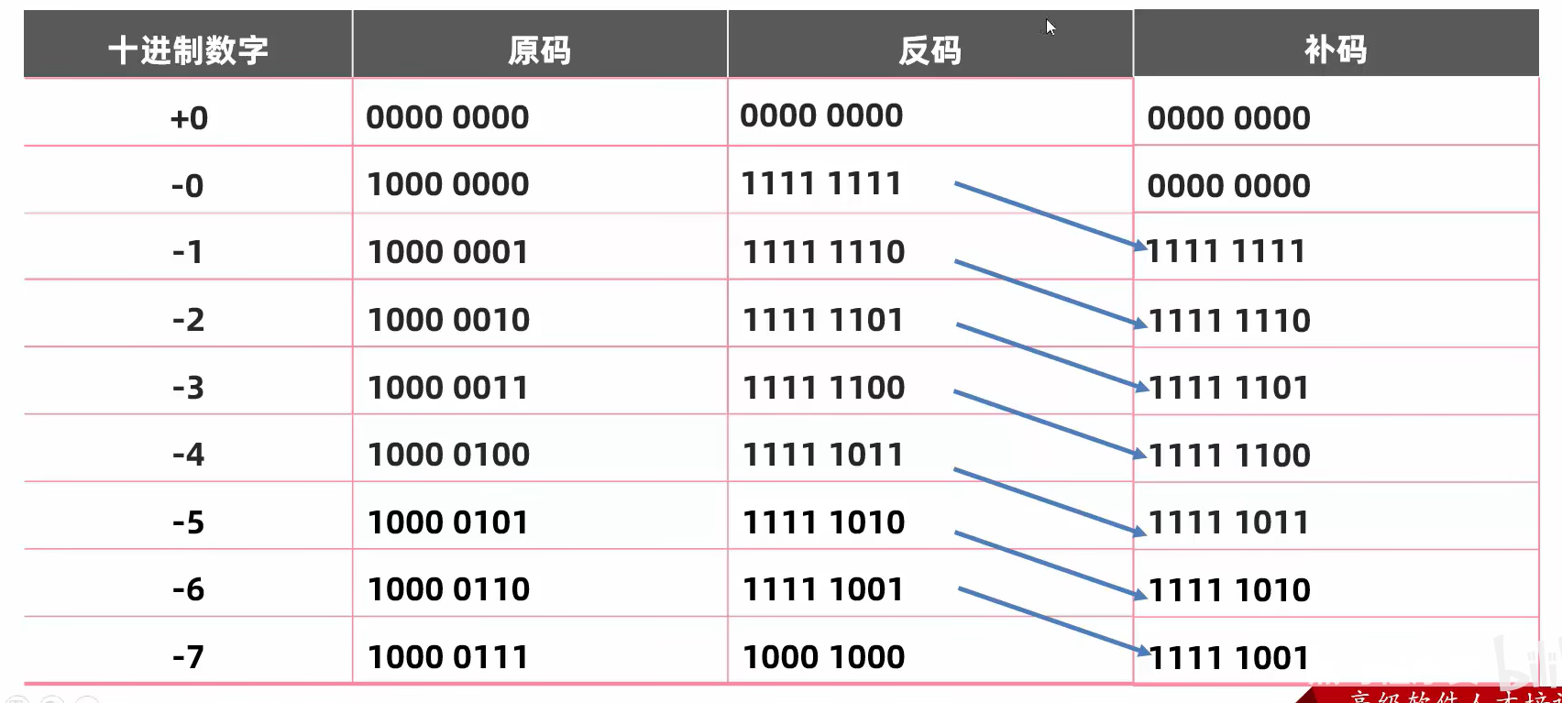

* **0509**

循环

continue 跳出本次循环； break 结束整个循环

# 4 数组

解释一下地址值的格式含义 [D@776ec8df

「：表示当前是一个数组

D:表示当前数组里面的元素都是double类型的

:表示一个间隔符号。（固定格式）

776ec8df:才是数组真正的地址值，（十六进制）

平时我们习惯性的会把这个整体叫做数组的地址值。

* **0513**

数组默认初始化值：在创建的时候，自己指定数组的长度，虚拟机给出默认的初始化值

//数组默认初始化值的规律

//整数类型：默认初始化值0

//小数类型：默认初始化值0.0

//字符类型：默认初始化值'\u0000'空格

//布尔类型：默认初始化值fa1se

//引用数据类型：默认初始化值nu11

动态初始化：手动指定数组长度，由系统给出默认初始化值。

静态初始化：手动指定数组元素，系统会根据元素个数，计算出数组的长度。

数组的内存图

Java内存分配：

栈: **方法**运行时使用的内存，比如main方法运行，进入方法栈中执行, 运行完毕出栈.

先进后出

堆: 存储对象或者数组，**new来创建的**，都存储在堆内存, 堆开辟出来的空间都有地址号。

方法区: 存储可以运行的class文件

本地方法栈: JVM在使用操作系统功能的时候使用，和我们开发无关

寄存器: 给CPU使用，和我们开发无关

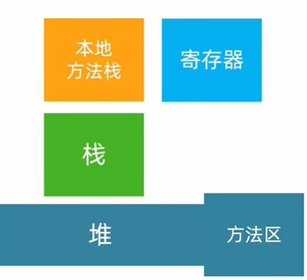

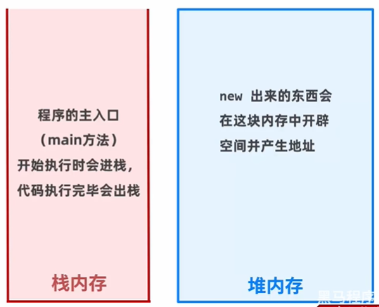

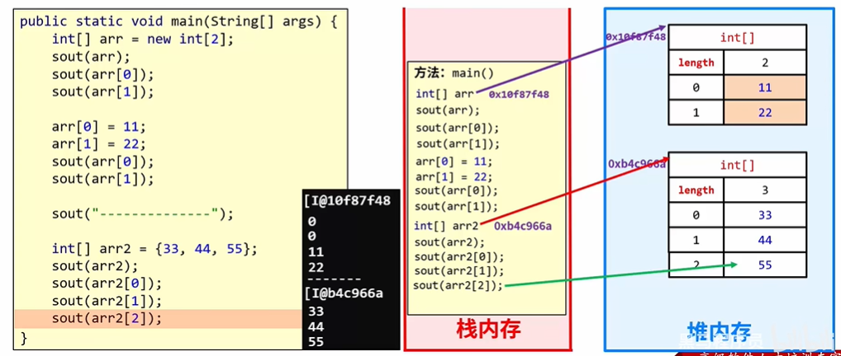

# 5 方法

方法是程序中最小的执行单元. 重复代码可以定义为方法,提高复用性和可维护性.

定义格式: 写在main外

普通方法定义:

public static void Method_name() {

specific method;

}

调用: Method_name();

带参数的方法:

public static void Method_name(int num1, int num2) {

specific method;

}

形参：全称形式参数，是指方法定义中的参数

实参：全称实际参数，方法调用中的参数

含输出的方法:

public static void Method_name(int num1, int num2) {

specific method;

return a; //结束方法

}

* **0514**

**方法重载**:

在**同一个类**中，定义了多个同名的方法，这些同名的方法具有**同种的功能**。

每个方法具有不同的参数类型或参数个数，这些同名的方法，就构成了重载关系

简单记：同一个类中，方法名相同，参数不同的方法。与返回值无关。

参数不同：个数不同、类型不同、顺序不同.

Java虚拟机会通过参数的不同来区分同名的方法

顺序不同可以构成重载，但是不建议！

return 与循环无关,结束方法+返回值

break 与方法无关,结束循环或switch

**方法内存:**

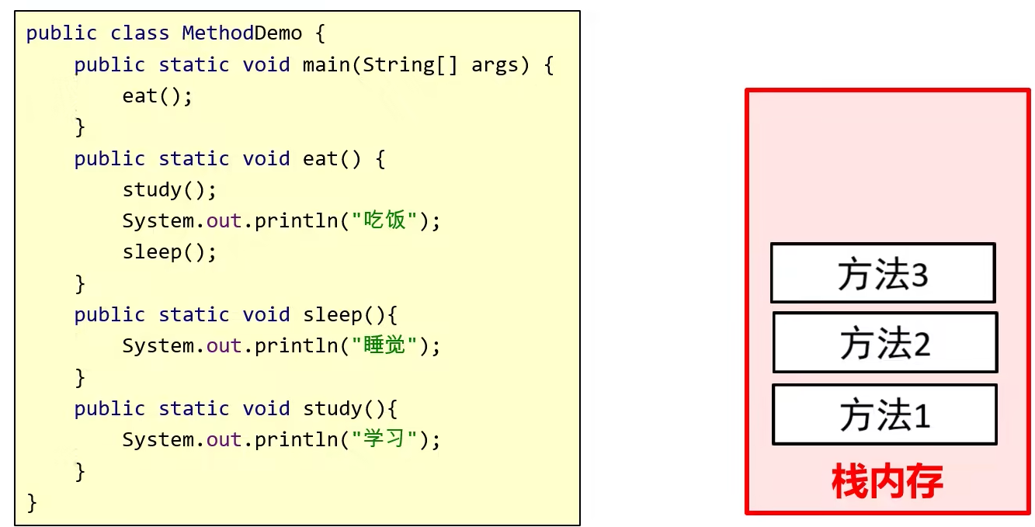

栈: 先进后出

方法传递基本数据类型: 传递的是真实的数据，形参的改变，不影响实际参数的值.

方法传递基本数据类型: 传递的是地址值，形参的改变，影响实际参数的值.

* **0515**

二维数组：

定义： int[][] arr = new int[][]{{1,2,3}, {1,2,3,4,5}};

元素获取： arr[0][1] = 2;

遍历：两层循环

动态初始化：int[][] arr = new int[m][n] //m：一维数组的个数；n：一维数组元素的个数，n可以不写

内存图：

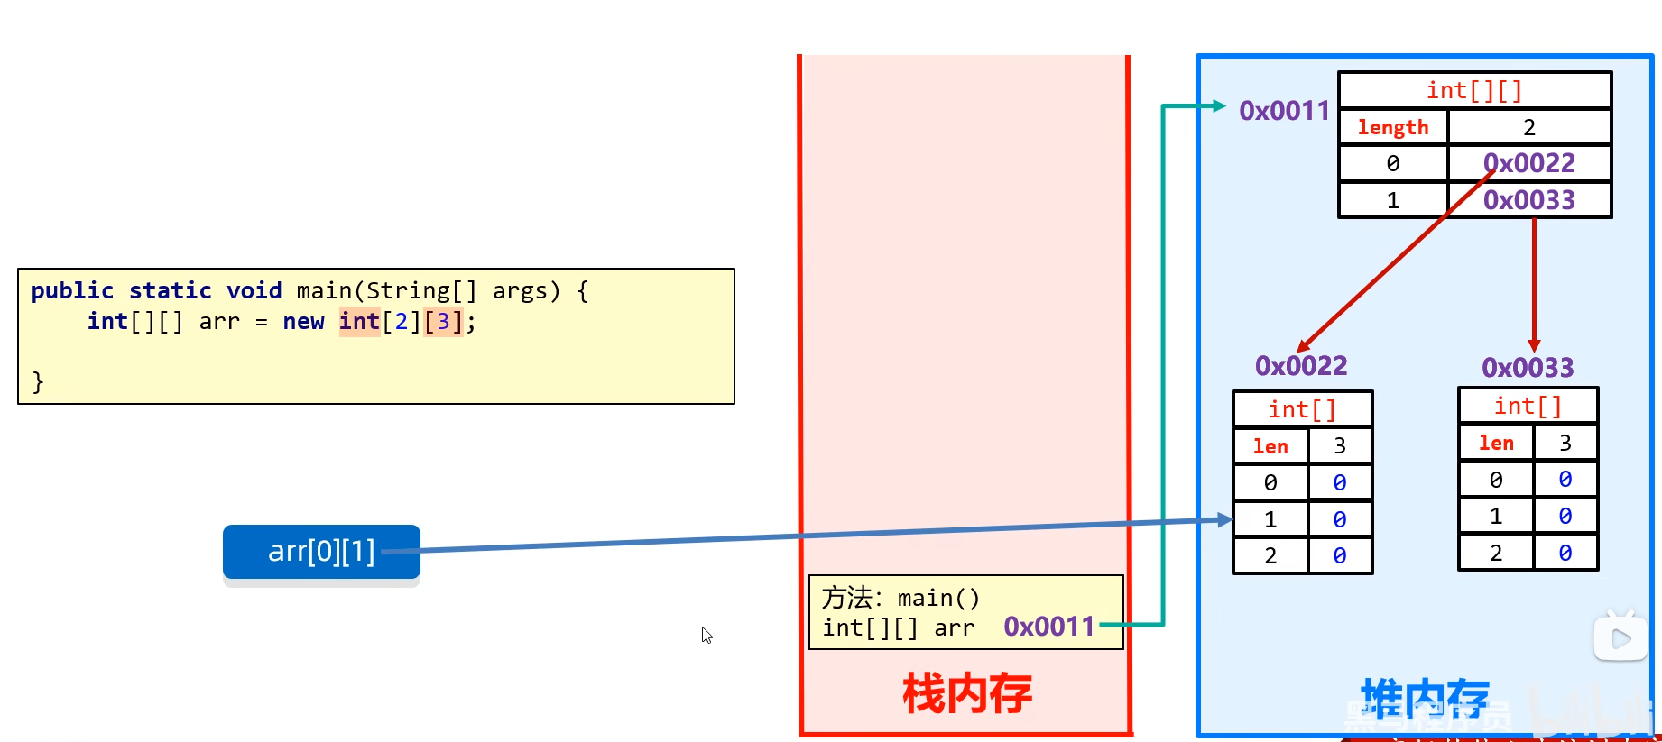

# 6 面向对象

面向：拿、找

对象：能干活的东西

面向对象编程：拿东西过来做对应的事情

类(设计图): 是对象共同特征的描述. 对象: 真实存在的具体东西.

先设计类, 才能获取对象.

public class 类名{

1、成员变量(代表属性，一般是名词)

2、成员方法(代表行为，一般是动词)

3、构造器

4、代码块

5、内部类

}

public class Phone{

//属性（成员变量）

String brand;

double price;

//行为（方法）

public void call(){

}

public void playGame(){

}

}

得到类的对象: Phone p = new Phone();

## 6.1 定义类

* 用来描述一类事物的类，专业叫做：Javabean类。在Javabean类中，是不写main方法的。
* 在以前，编写main方法的类，叫做测试类。我们可以在测试类中创建Javabean类的对象并进行赋值调用。

一个Java文件中可以定义多个class类，且只能一个类是public修饰，而且public修饰的类名必须成为代码文件名。

## 6.2 封装

对象代表什么，就得封装对应的数据，并提供数据对应的行为

private成员只能在本类中被访问.

针对private修饰的成员变量，如果需要被其他类使用，提供相应的操作

提供“setXxx（参数）”方法，用于给成员变量赋值，方法用public修饰

提供“getXxx（）”方法，用于获取成员变量的值，方法用public修饰

* **0516:**

## 6.3 变量

成员变量：方法外面，类里面； 局部变量：方法里面。 变量使用遵循就近原则。

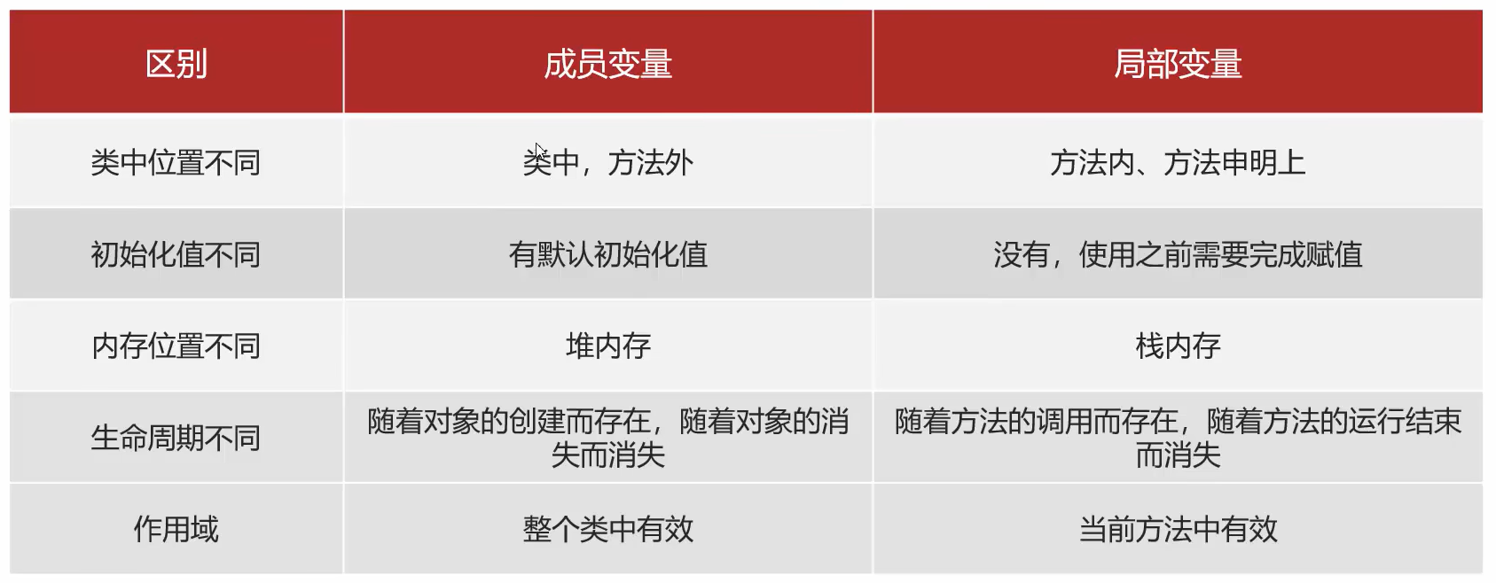

**this**.a: 使用成员变量a. this 区分成员变量和局部变量

method(String name)

{

this.name = name; //左边表示成员name.

}

## 6.4 构造方法

(构造器or构造函数): 创造对象的时候，虚拟机会自动调用构造方法，作用是给成员变量进行初始化的.

构造方法名与类名完全一致, 没有void和return.

如果没写, 虚拟机自动加一个无参构造方法. 自己写了,就不再提供.

执行时机：

1. 创建对象的时候由虚拟机调用，不能手动调用构造方法

2. 每创建一次对象，就会调用一次构造方法

无论是否使用，都手动书写无参数构造方法，和带全部参数的构造方法

## 6.5 标准Javebean类

1. 类名需要见名知意

2. 成员变量使用private修饰

3. 提供至少两个构造方法无参构造方法带全部参数的构造方法

4. 成员方法

提供每一个成员变量对应的setXxx（）/getXxx（）

如果还有其他行为，也需要写上

设置构造方法快捷键: alt + insert; alt + Fn + insert

## 6.6 对象内存图

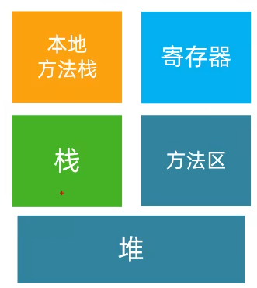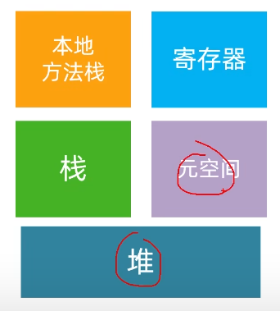

最开始的堆和方法区在一起, 从JDK8开始，取消方法区，新增元空间。把原来方法区的多种功能进行拆分，有的功能放到了堆中，有的功能放到了元空间中。

运行类时, 它的自解码文件会加载到方法区

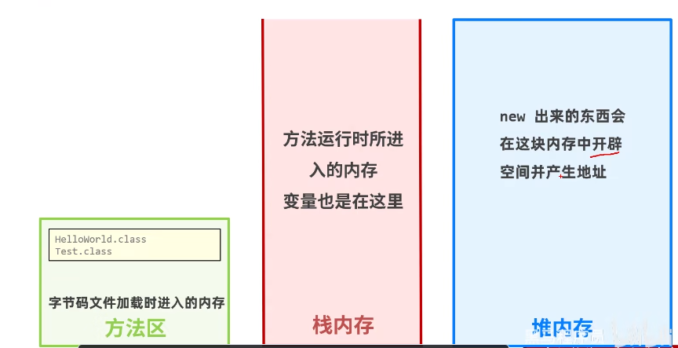

1. 加载class文件

2. 申明局部变量

3. 在堆内存中开辟一个空间

4. 默认初始化

5. 显示初始化

6. 构造方法初始化

7. 将堆内存中的地址值赋值给左边的局部变量

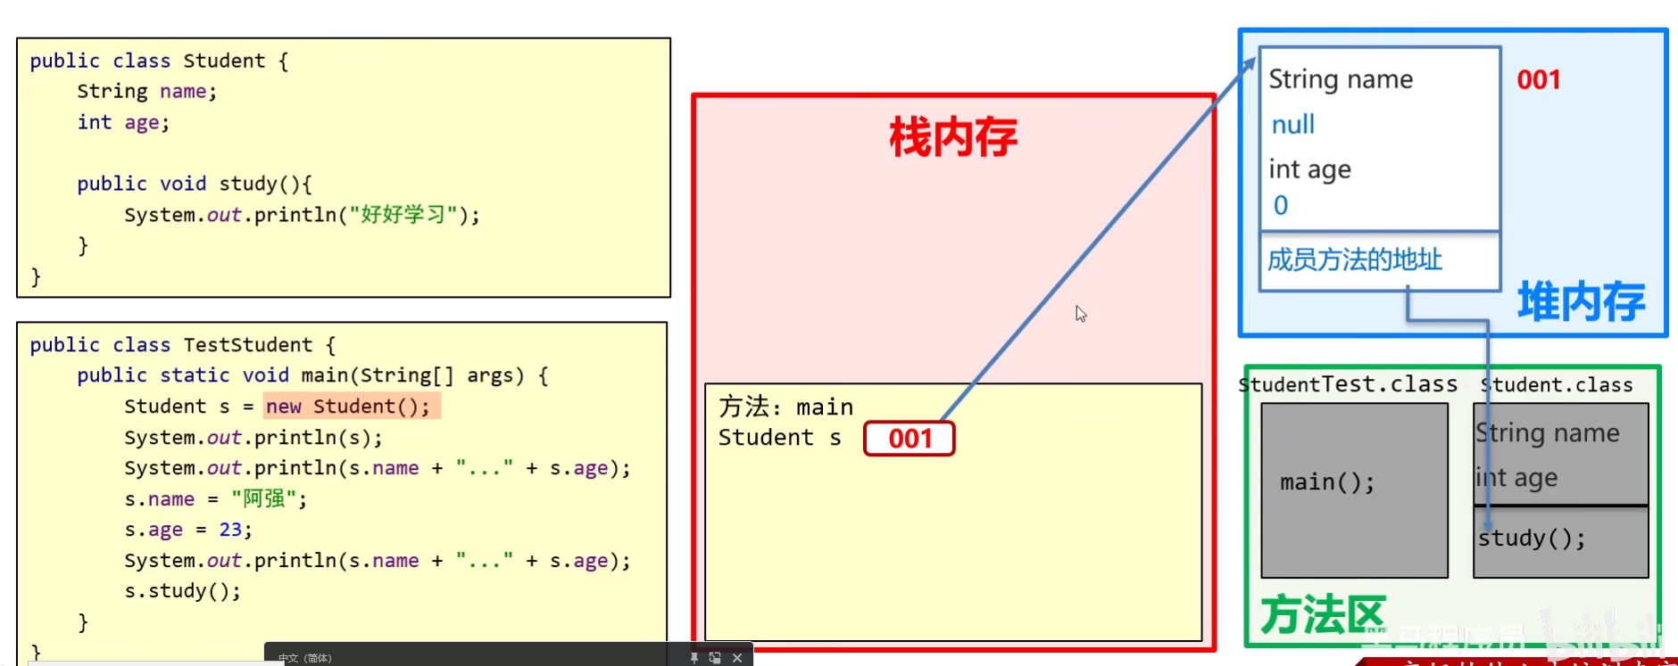

一个对象内存图解

两个对象, class文件不需要再加载

两个引用指向一个对象: 都可以改变对象值

this的内存原理:

this的作用：区分局部变量和成员变量

this的本质：所在方法调用者的地址值

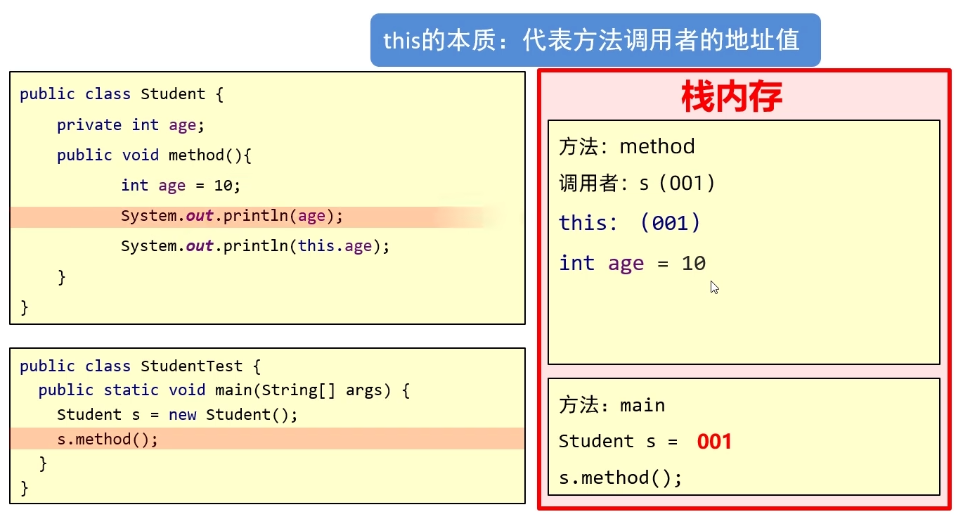

* 0520

# 7 API&字符串

## 7.1 API

Application Programming Interface 应用程序接口，别人写好的，可以直接调用。

API帮助文档

## 7.2 字符串

java.lang.String

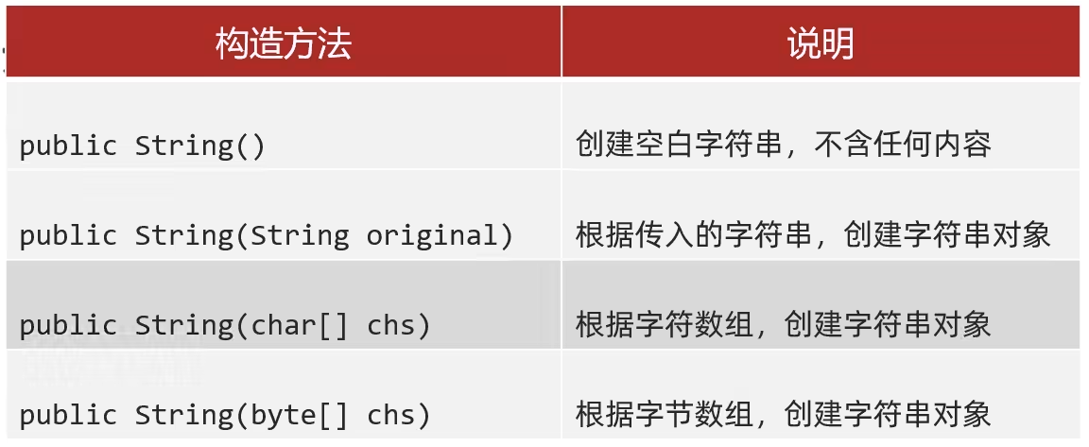

byte 把数字转换为字符。常用于网络

内存模型：

StringTable从JDK7开始，从方法区移动到了堆内存(new出来的)。

当使用双引号直接赋值时，系统会检查该字符串在**串池**中是否存在。

不存在：创建新的

存在：复用，二者地址相同。

每new一次，都是开辟一个新的**堆内存空间**，不复用，浪费空间。

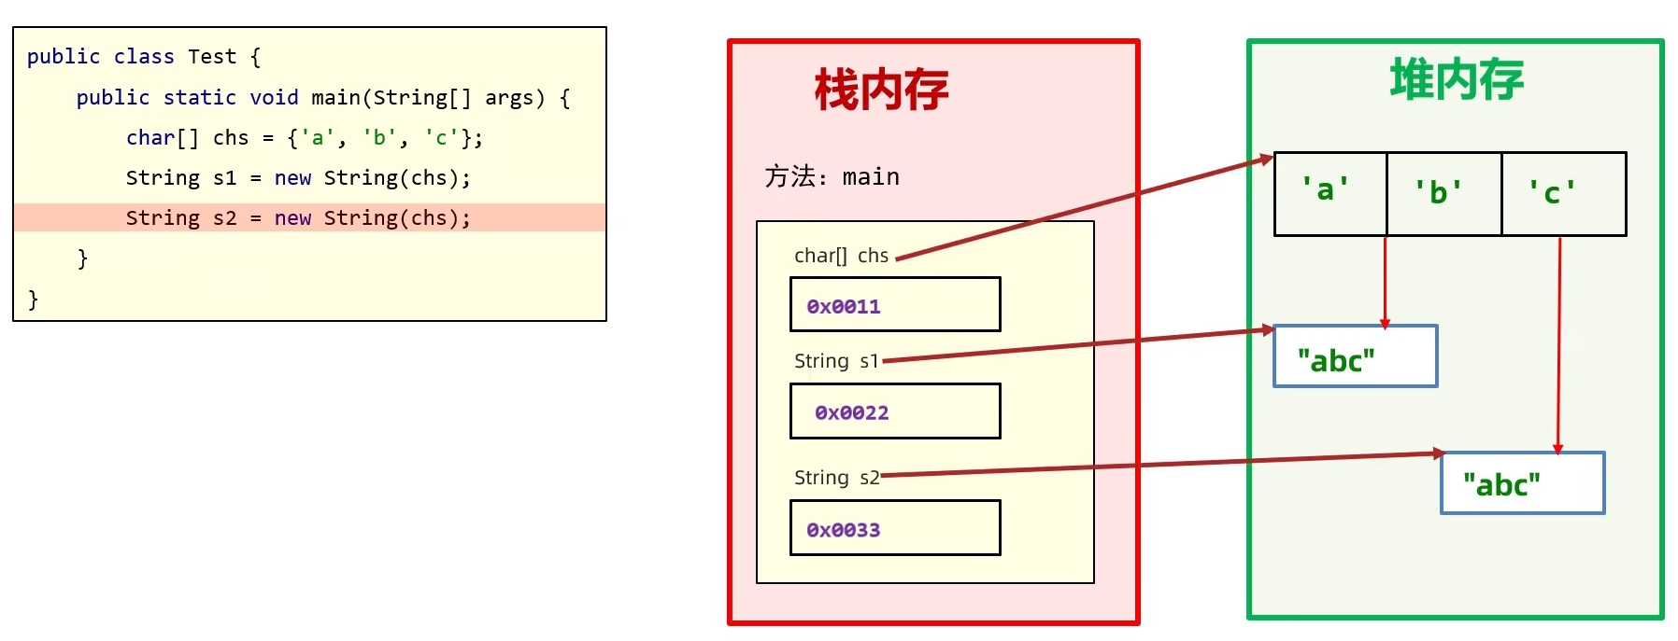

比较：

==： 基本数据类型比较的是数据值，引用数据类型比较的是地址值。

s1.equals(s2)完全一样返回true

s1.equalsIgnoreCase(s2) 忽略大小写

遍历：

String s1 = “asdfgh”

char c = s1.charAt(index);

截取：

String I = substring(i,j); 包左不包右

替换：

String i = replace(old, new);

* **0522**

StringBuilder: 创建后里面的内容**可以变化**，提高字符串的操作效率。

字符串拼接，反转

StringBuilder sb = new StringBuilder("abc");

StringBuilder是Java自带对象，打印出来是属性值，不是地址值。

链式编程：调用一个方法时，不需要用变量接收

StringJoiner: 类似StringBuilder，提高字符串的操作效率。

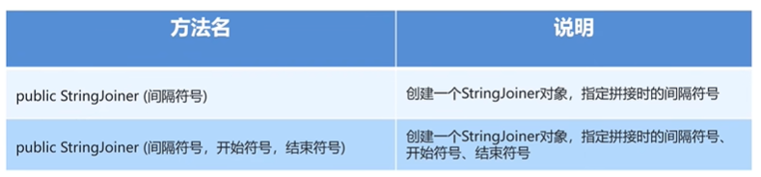

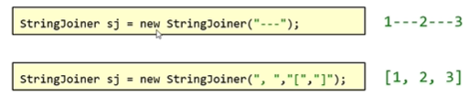

字符串底层原理：

1. 内存原理：直接赋值，复用字符串常量池；new—开辟新空间；

2. “==“比的是地址值，使用equals

3. 拼接

String s ="a" + "b" + "c"; //拼接的时候没有变量参与，都是字符串，触发字符串的优化机制。在**编译的时候**就已经是最终的结果了。受串池管理。

String s1 = "a";

String s2 = s1 + "b";

String s3 = s2 + "c"; // 一个“+”在堆内存中有两个对象 String StringBuider

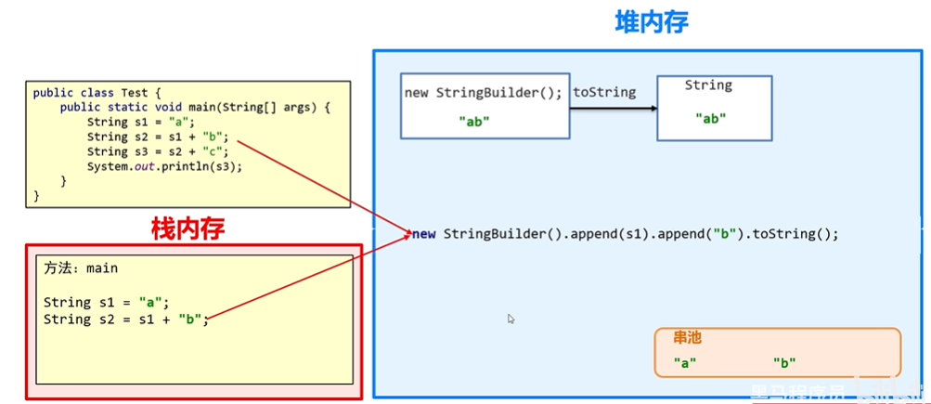

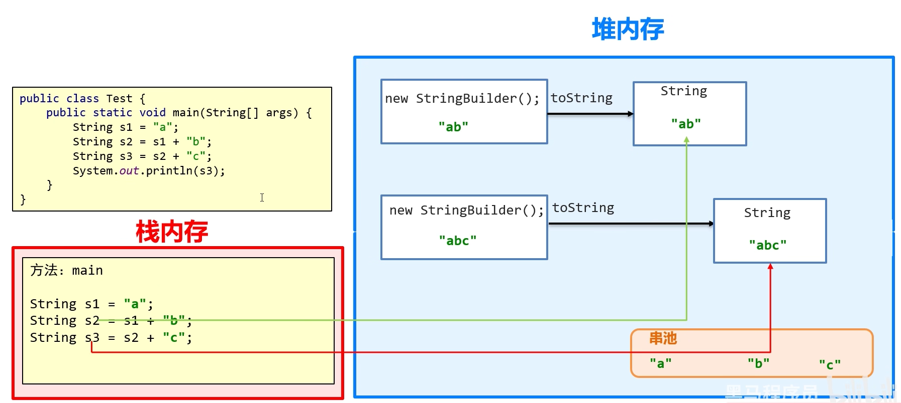

系统底层会自动创建一个StringBuilder对象，然后再调用其append方法完成拼接。

拼接后，再调用其toString.方法转换为String类型，而toString方法的底层是直接new了一个字符串对象。

JDK8以后，优化拼接：系统会预估要字符串拼接之后的总大小，把要拼接的内容都放在数组中，此时也是产生一个新的字符串。

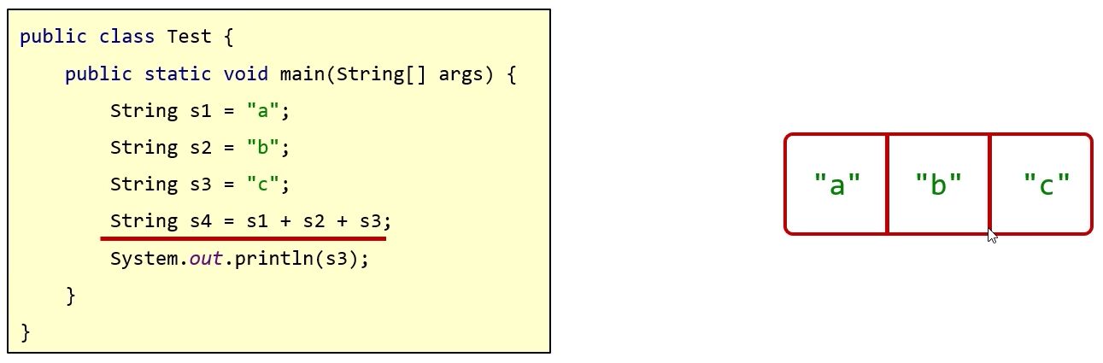

4. StringBuider提高效率的原理图

5. StringBuider源码分析

默认： 容量16 长度0

如果数据长，扩容=老容量*2+2；

超出默认扩容机制，容量以实际长度为准。

默认创建一个长度为16的字节数组

添加的内容长度小于16，直接存

添加的内容大于16会扩容(原来的容量*2+2)

如果扩容之后还不够，以实际长度为准

0528

# 8 集合

容量可变, 可以自动扩容, 可以存引用数据类型, 不能直接存基本数据类型, 需要转换为包装类.

ArrayList<String> list = new ArrayList<>();

打印的时候不是地址值, 直接展示内容, 打印时两侧有<>.

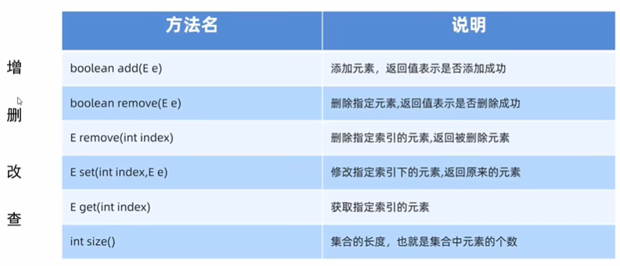

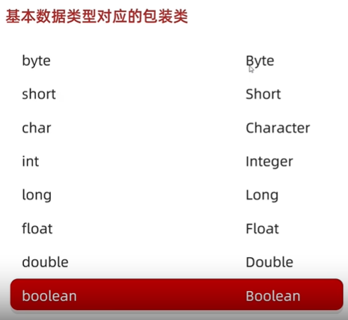

**0604**

# 9 面向对象进阶

## 9.1 static

**表示静态，是Java中的一个修饰符，可以修饰成员方法，成员变量**

静态变量：被该类所有对象共享，不属于对象，属于类。是随着类的加载而加载的，优先于对象出现。没有this关键字。对象/类名都能调用。

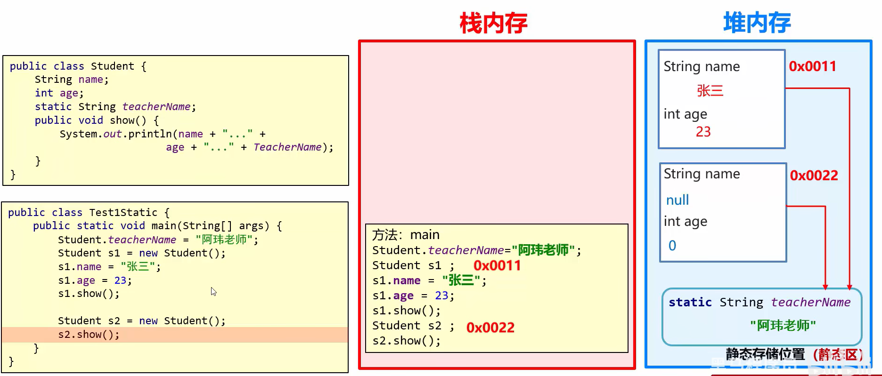

静态方法：多用在测试类和工具类中，Javabean类中很少会用。只能访问静态，非静态方法可以访问所有。

对象/类名都能调用。

Javabean类：用来描述一类事物的类。比如，Student，Teacher，Dog，Cat等。

测试类：用来检查其他类是否书写正确 带有main方法的类，是程序的入口。

工具类：帮助我们做一些事情的，但是不描述任何事物的类。

类名见名知意，私有化构造方法，方法定义为静态。

public static void main(String[] args)方法：

public : 被JVM调用，访问权限足够大

static : 被JVM调用，不用创建对象，直接类名访问。因为main方法是静态的，所以测试类中其他方法也需要是静态的。

void : 被JVM调用，不需要给JVM返回值

main : 一个通用的名称，虽然不是关键字，但是被JVM识别

String[] args: 以前用于接收键盘录入数据的，现在没用。

## 9.2 继承

面向对象三大特征之一。当类与类之间，存在相同（共性）的内容，并满足子类是父类中的一种，就可以考虑使用继承，来优化代码。

extends关键字： public class student extends Person {}

Student称为子类 （派生类），Person称为父类(基类或超类)。

可以把多个子类中重复的代码抽取到父类中了，提高代码的复用性。

子类可以在父类的基础上，增加其他的功能，使子类更强大。

特点：Java只支持单继承，不支持多继承；支持多层继承；每一个类间接或直接继承于object。

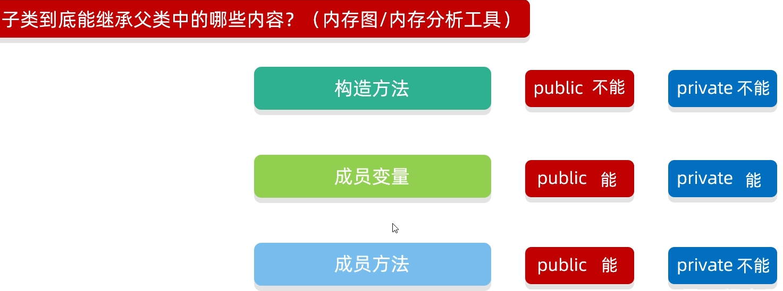

构造方法不能被继承, 但可以通过super调用.

虚拟机会自动生成默认的空参构造。

访问特点：

父类中的构造方法不会被子类继承。

子类中所有的构造方法默认先访问父类中的无参构造，再执行自己。子类构造方法的第一行有默认的隐藏super()去访问父类的无参构造。

成员变量都能继承，私有的不能直接使用：

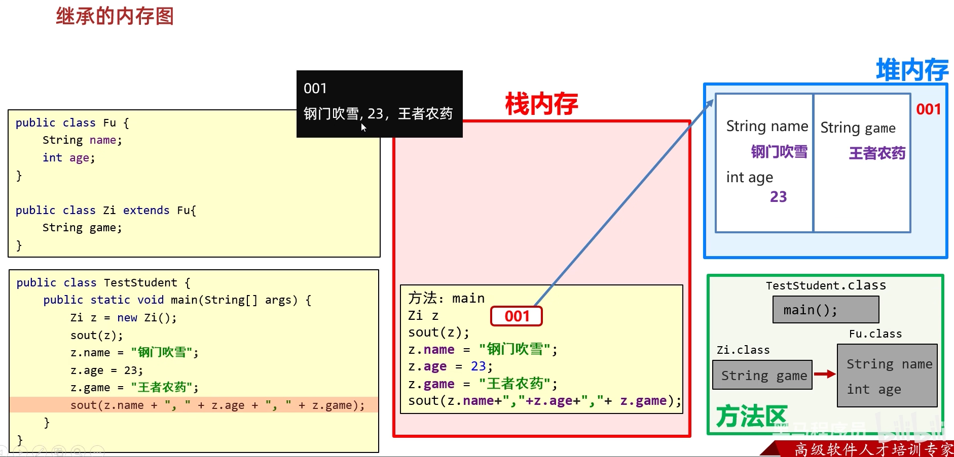

成员变量访问特点：就近原则，局部位置🡪成员位置🡪父类成员位置

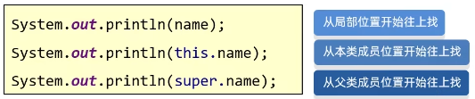

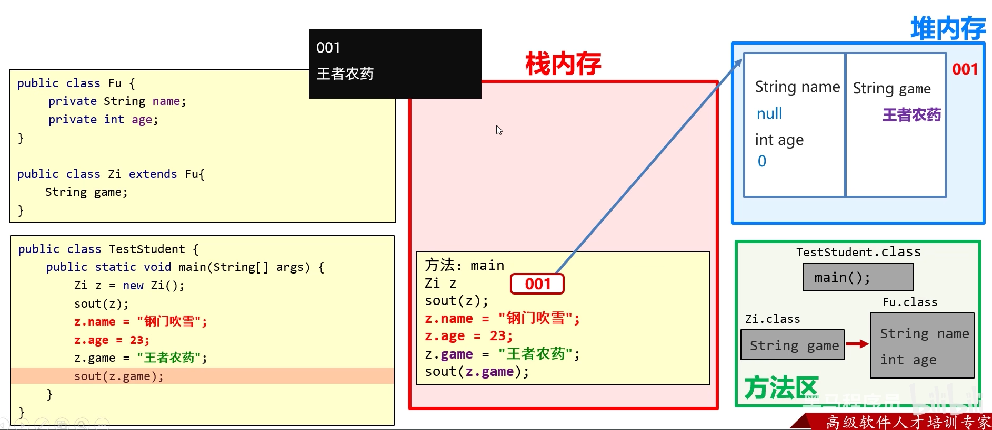

成员方法public可以继承，private不能继承：

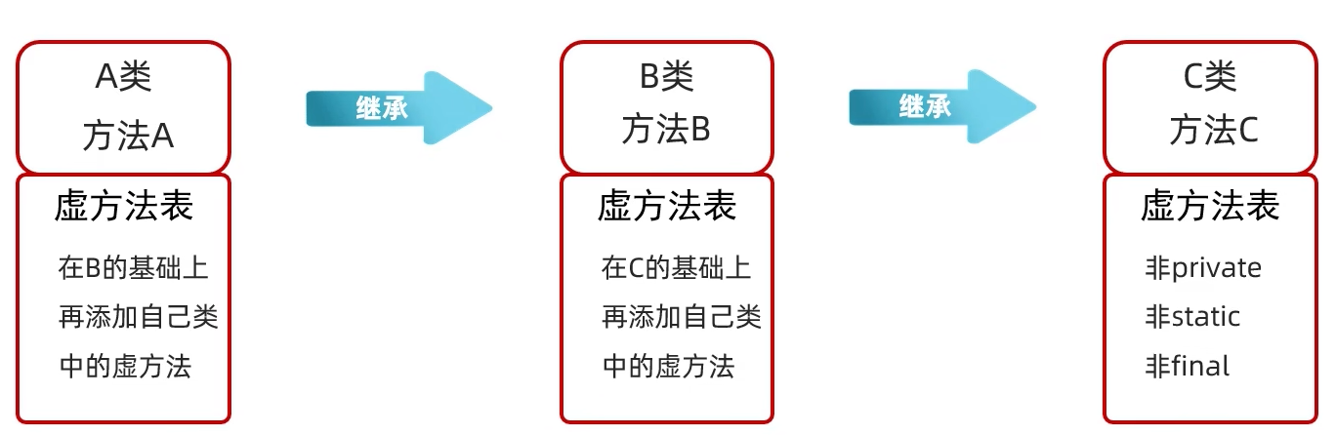

成员方法继承特点：

方法重写：在继承体系中，子类出现了和父类中一模一样的方法声明，我们就称子类这个方法是重写的方法。本质是覆盖。

@Override重写注解：

1. 放在重写后的方法上，校验子类重写时语法是否正确。
2. 加上注解后如果有红色波浪线，表示语法错误。
3. 建议重写方法都加@Override注解，代码安全，优雅！

方法重写注意事项和要求

1.重写方法的名称、形参列表必须与父类中的一致。

2.子类重写父类方法时，访问权限子类必须大于等于父类(暂时了解：空着不写<protected<public)

3.子类重写父类方法时，返回值类型子类必须小于等于父类

4.建议：重写的方法尽量和父类保持一致。

5.只有添加到虚方法表的方法才能被重写。

虚方法表提升效率，只有父类的虚方法能被继承。

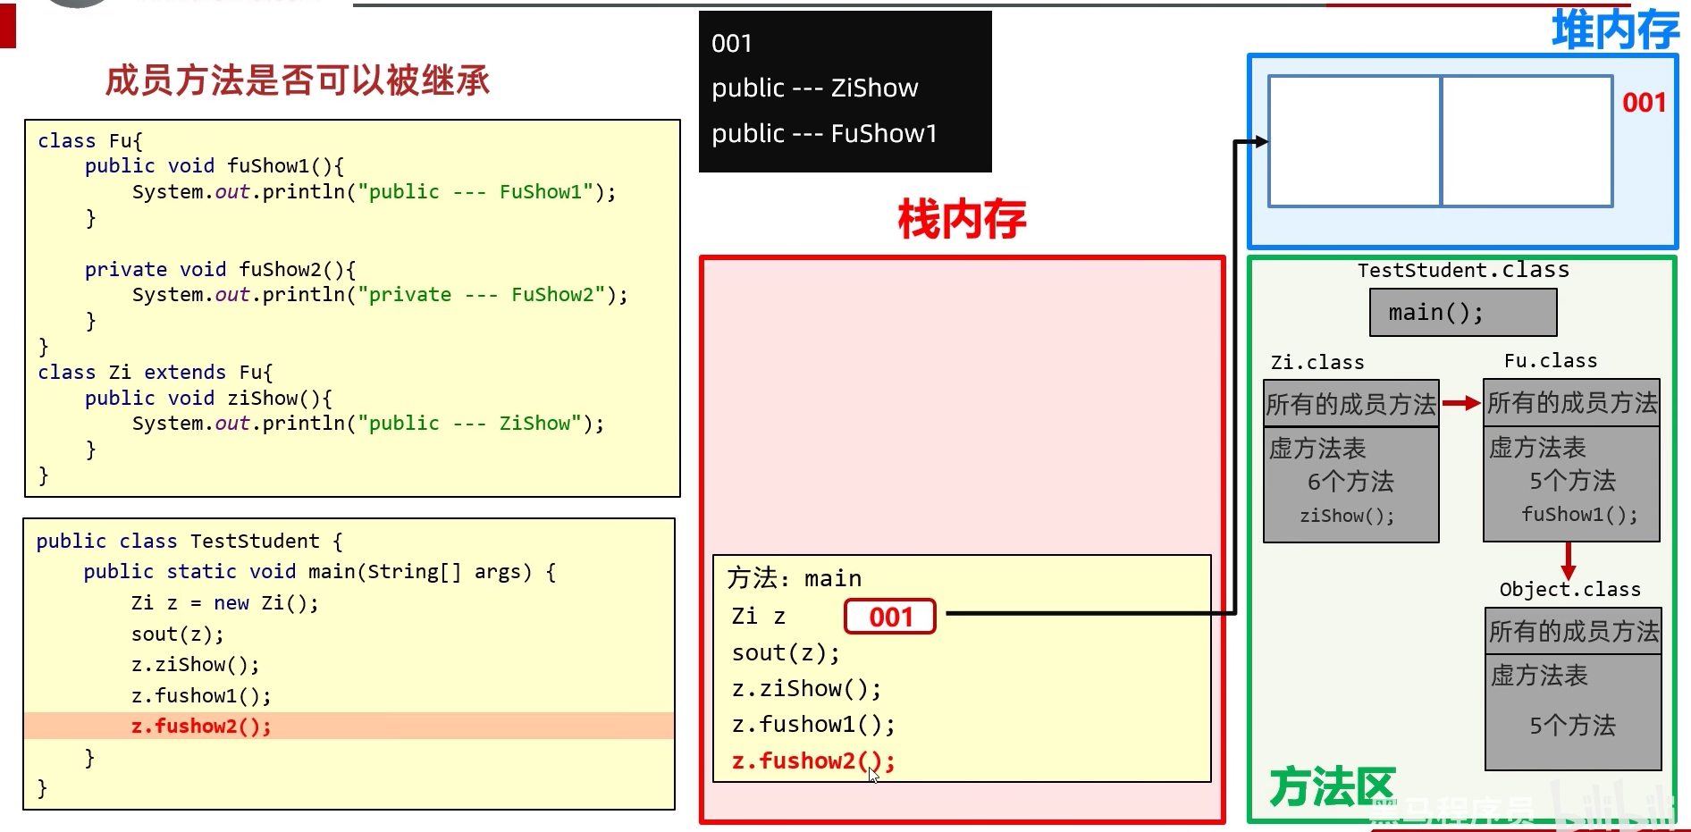

this, super总结:

this: 变量, 表示当前方法调用者的地址值.

super: 表示父类的存储空间.

0606

## 9.3 多态

使用父类型作为参数，可以接收所有子类对象，体现多态的扩展性与便利。

调用成员的特点:

* 变量调用：编译看左边，运行也看左边。

编译看左边：javc编译代码的时候，会看左边的父类中有没有这个变量，如果有，编译成功，如果没有编译失败。

运行也看左边：java运行代码的时候，实际获取的就是左边父类中成员变量的值

* 方法调用：编译看左边，运行看右边。

编译看左边：javac编译代码的时候，会看左边的父类中有没有这个方法，如果有，编译成功，如果没有编译失败。

运行看右边：java运行代码的时候，实际上运行的是子类中的方法。

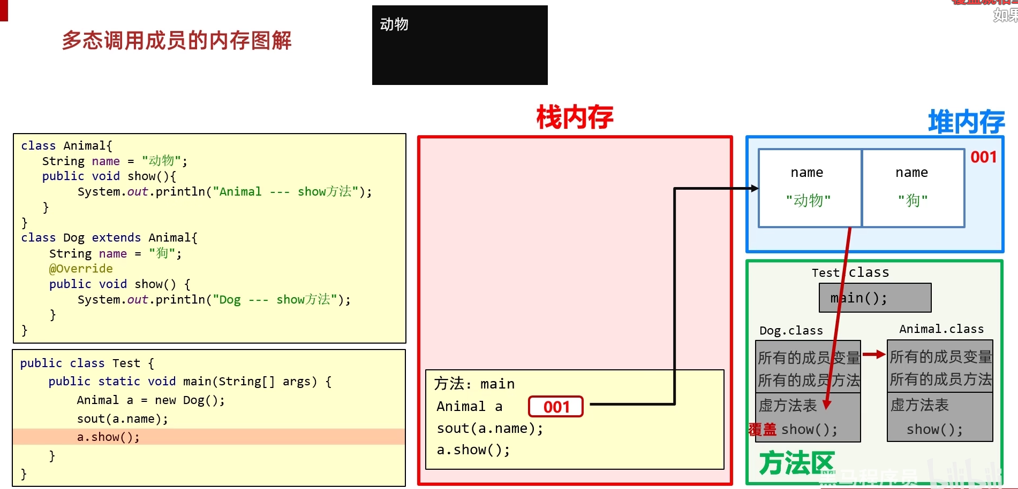

多态的优势:

* 在多态形式下，右边对象可以实现解耦合，便于扩展和维护。
* 定义方法的时候，使用父类型作为参数，可以接收所有子类对象，体现多态的扩展性与便利。

多态的弊端:

* 不能调用子类的特殊功能.

解决方案: 将父类强转为子类. 转换前判断类型: if (a instanceof Dog) 强转.

if a instance Dog d true: 转为Dog d, false: 返回false

## 9.4 包

文件夹。用来管理各种不同功能的ava类，方便后期代码维护。

包名的规则：公司域名反写+包的作用，需要全部英文小写，见名知意。com.itheima.domain

com.itheima.domain.student 全类名, 使用其他类时,需要使用全类名.

* 使用同一个包中的类时，不需要导包。
* 使用java.lang包中的类时，不需要导包。
* 其他情况都需要导包
* 如果同时使用两个包中的同名类，需要用全类名。

## 9.5 final

* final修饰方法：表明该方法是最终方法，不能被重写
* final修饰类：表明该类是最终类，不能被继承
* final修饰变量：叫做常量，只能被赋值一次

常量: 实际开发中，常量一般作为系统的配置信息，方便维护，提高可读性。

常量的命名规范：

* 单个单词：全部大写
* 多个单词：全部大写，单词之间用下划线隔开

细节：

final修饰的变量是基本类型：那么变量存储的数据值不能发生改变。

fina修饰的变量是引用类型：那么变量存储的地址值不能发生改变，对象内部的可以改变。

## 9.6 权限修饰符

控制成员的访问范围.

有四种作用范围由小到大(private<空着不写(缺省/默认)<protected<public)

private 只能自己用

默认 只能本包使用

protected 其他包也能用

public 所有都能用

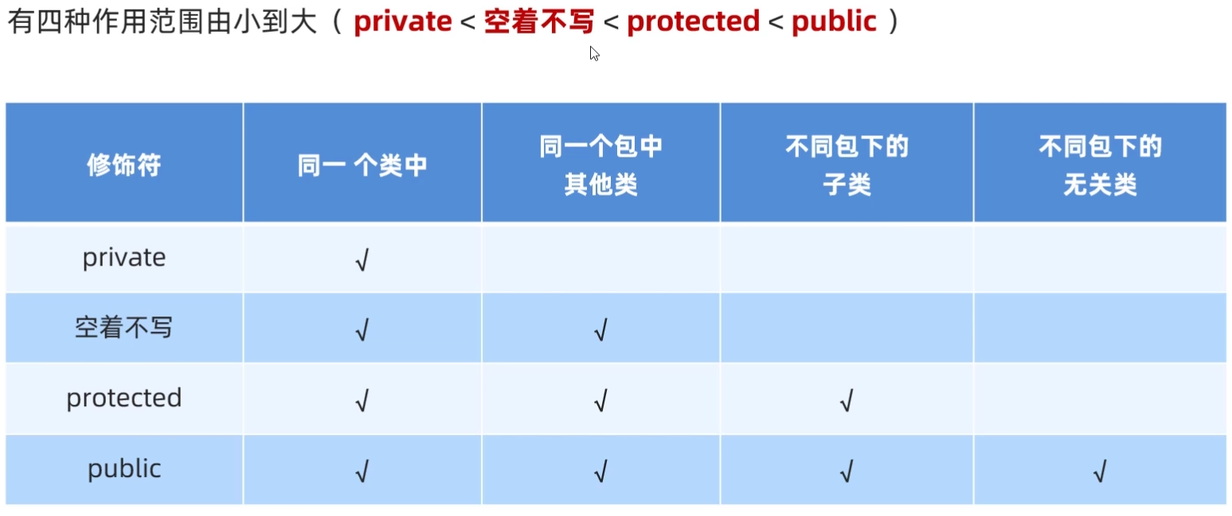

## 9.7 代码块

局部代码块: 写在方法里的大括号, 提前结束变量的生命周期.

构造代码块: 写在成员变量位置. 可以把多个构造方法重复的代码抽取出来. 创建对象时先执行, 再执行构造方法.

静态代码块: static{}, 随着类的加载而加载, 自动触发, 只执行一次. 可以在程序开始时初始化数据.

**0611**

## 9.8 抽象类

抽象方法所在的类必须是抽象类。抽象方法子类必须重写，否则报错。

抽象方法：将共性的行为（方法）抽取到父类之后。由于每一个子类执行的内容是不一样，所以，在父类中不能确定具体的方法体，该方法就可以定义为抽象方法。

关键字：abstract

注意项：

抽象类不能实例化，创建对象；

抽象类不一定有抽象方法，抽象方法所在的类一定是抽象类

抽象类的子类要么重写抽象类的所有抽象方法，要么也是抽象类

意义：强制子类以父类格式重写，统一标准。

## 9.9 接口

规则，对行为的抽象。

定义接口：关键字interface

接口不能实例化

接口和类之间是实现关系， implements关键字表示：public class类名implements接口名}

接口的子类（实现类）：要么重写接口中的所有抽象方法，要么是抽象类

注意1：接口和类的实现关系，可以单实现，也可以多实现。

public class类名implements接口名1，接口名2

注意2：实现类还可以在继承一个类的同时实现多个接口。

public class类名extends父类implements接口名1，接口名2{}

**接口的成员特点：**

* 成员变量

只能是常量

默认修饰符：public static final 可以不写

* 构造方法

没有

* 成员方法

只能是抽象方法

默认修饰符：public abstract 可以不写

JDK7以前：接口中只能定义抽象方法。

JDK8的新特性：接口中可以定义有方法体的方法。

JDK9的新特性：接口中可以定义私有方法。

接口和类之间的关系：

* 类和类的关系

继承关系，只能单继承，不能多继承，但是可以多层继承

* 类和接口的关系

实现关系，可以单实现，也可以多实现，还可以在继承一个类的同时实现多个接口

* 接口和接口的关系

继承关系，可以单继承，也可以多继承

0612

JDK8之后接口中新增的方法：

● JDK7以前：接口中只能定义抽象方法。

● JDK8的新特性：接口中可以定义有方法体的方法。(默认、静态)

● JDK9的新特性：接口中可以定义私有方法（普通、静态）。

JDK8以后：允许在接口中定义默认方法，需要使用关键字default修饰

作用：解决接口升级的问题

接口中默认方法可以有方法体，定义格式：

格式：public default返回值类型方法名（参数列表）{}

范例：public default void show){}

接口中默认方法的注意事项：

* 默认方法不是抽象方法，所以不强制被重写。但是如果被重写，重写的时候去掉default关键字
* 子类里public可以省略，default不能省略
* 如果实现了多个接口，多个接口中存在相同名字的默认方法，子类就必须对该方法进行重写

新增的静态方法：

格式：public static返回值类型方法名（参数列表）{}

范例：public static void show（）{}

注意事项：

* 静态方法只能通过接口名调用，不能通过实现类名或者对象名调用
* public可以省略，static不能省略

JDK9以后添加的私有方法：接口中调用自己的方法，不被外类访问。

静态的私有为静态方法服务。

接口中私有方法的定义格式：

格式：private返回值类型方法名（参数列表）{}

范例：private void show（）{}

格式2:private static 返回值类型方法名（参数列表）{}

范例2:private static void method（）{}

接口的应用：

接口的多态

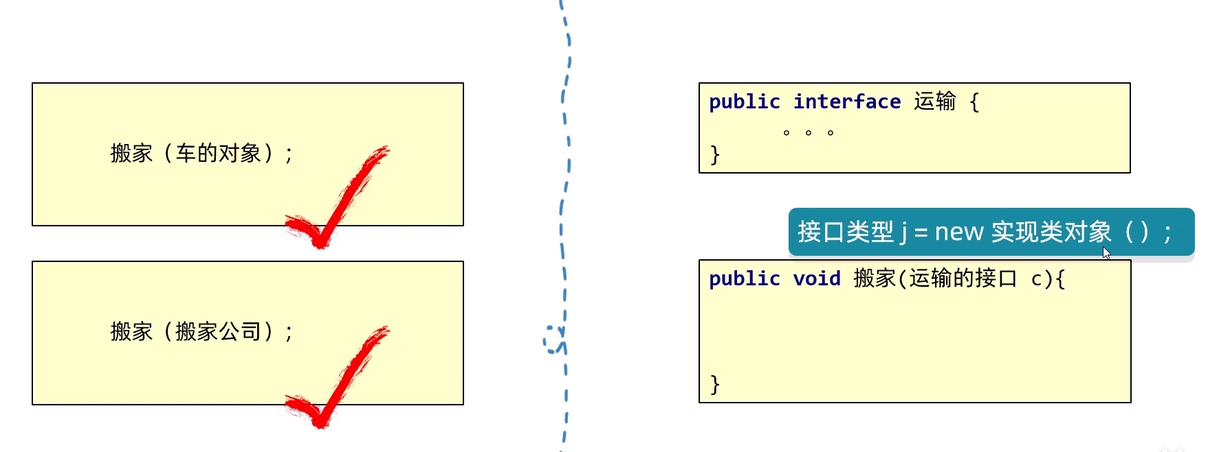

1. 接口代表规则，是行为的抽象。想要让哪个类拥有一个行为，就让这个类实现对应的接口就可以了。

2. 当一个方法的参数是接口时，可以传递接口所有实现类的对象，这种方式称之为接口多态。

适配器设计模式：

实现类和接口之间，避免需要重写所有方法。

1.当一个接口中抽象方法过多，但是我只要使用其中一部分的

时候，就可以适配器设计模式

2.书写步骤：

编写中间类XXXAdapter,实现对应的接口

对接口中的抽象方法进行空实现

让真正的实现类继承中间类，并重写需要用的方法

为了避免其他类创建适配器类的对象，中间的适配器类用abstract进行修饰

## 9.10 内部类

在一个类的里面再定义一个类。

类的五大成员：属性，方法，构造方法，代码块，内部类

内部类表示的事物是外部类的一部分，单独出现没有任何意义

访问特点：

内部类可以直接访问外部类的成员，包括私有

外部类要访问内部类的成员，必须创建对象

**成员内部类：**写在成员位置的，属于外部类的成员。成员内部类可以被一些修饰符所修饰，比如：private默认protected public，static等

在成员内部类里面，JDK16之前不能定义静态变量，JDK16开始才可以定义静态变量。

创建对象：

* 在外部类中编写方法，对外提供内部类的对象。对象不能被直接用时(private)

public Inner getInstance(){

return new Inner();

}

* 直接创建格式：外部类名.内部类名对象名=外部类对象.内部类对象;

内部类对象堆内存有隐藏的this 记录外部类对象的地址值。

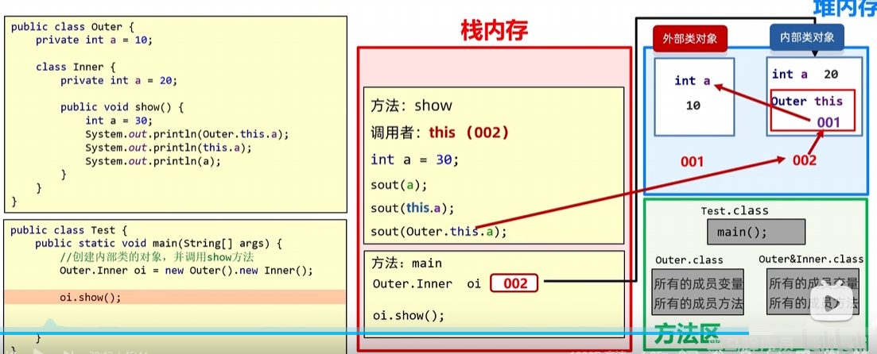

0704 终于考完摆完了

**静态内部类：**只能访问外部类中的静态变量和静态方法，如果要访问非静态的需要创建对象。

只要是静态的东西，都可以用类名点直接获取。 Outer.Inner oi = new Outer.Inner();

创建：外部类名.内部类名 对象名 = new 外部类名.内部类名();

**局部内部类：**

1．将内部类定义在方法里面就叫做局部内部类，类似于方法里面的局部变量。

public static final只能修饰成员变量，而不能修饰局部变量.

2．外界是无法直接使用，前需要在方法内部创建对象并使用。

3．该类可以直接访问外部类的成员，也可以访问方法内的局部变量。

**匿名内部类：**隐藏了名字的内部类, 可以写在成员位置,也可以写在局部位置.

格式：包含了继承或实现，方法重写，创建对象。整体就是一个类的子类对象或者接口的实现类对象.

new 类名或者接口名（）{

重写方法：

};

,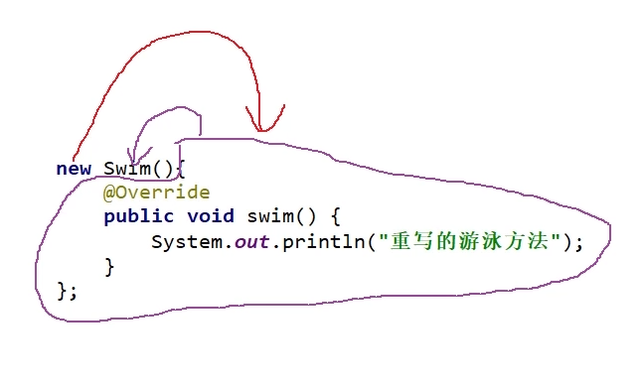

没有名字的类实现了swim接口, 在接口里实现swim接口，new创建了没有名字的对象。

():空参构造。

使用场景:

当方法的参数是接口或者类时，

以接口为例，可以传递这个接口的实现类对象，

如果实现类只要使用一次，就可以用匿名内部类简化代码。

0706

## 9.11 拼图小游戏项目

GUI: Graphical User Interface图形用户接口

AWT包：更早，兼容性问题

Swing包：

服务器：java后端服务器开发

项目分析：

1. 组件：

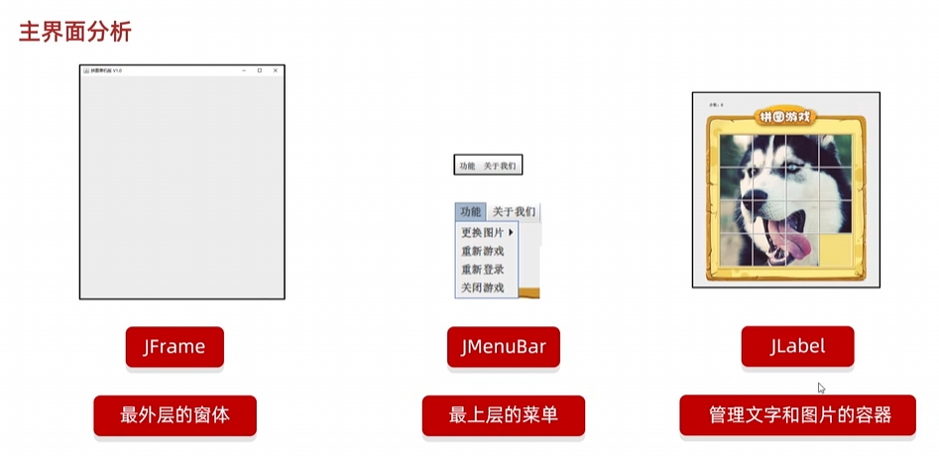

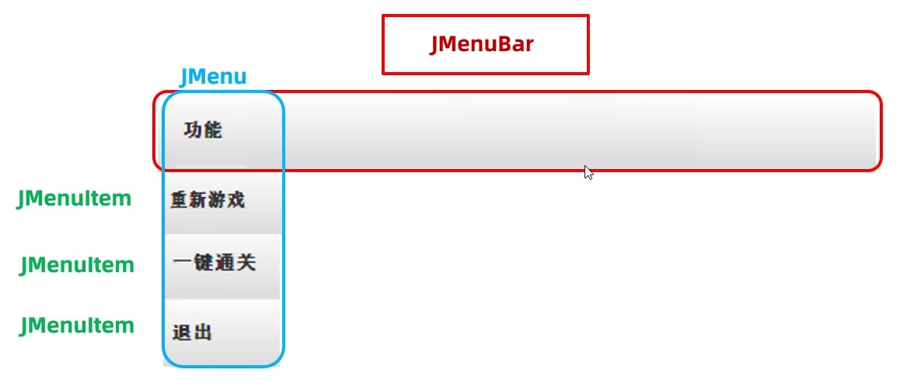

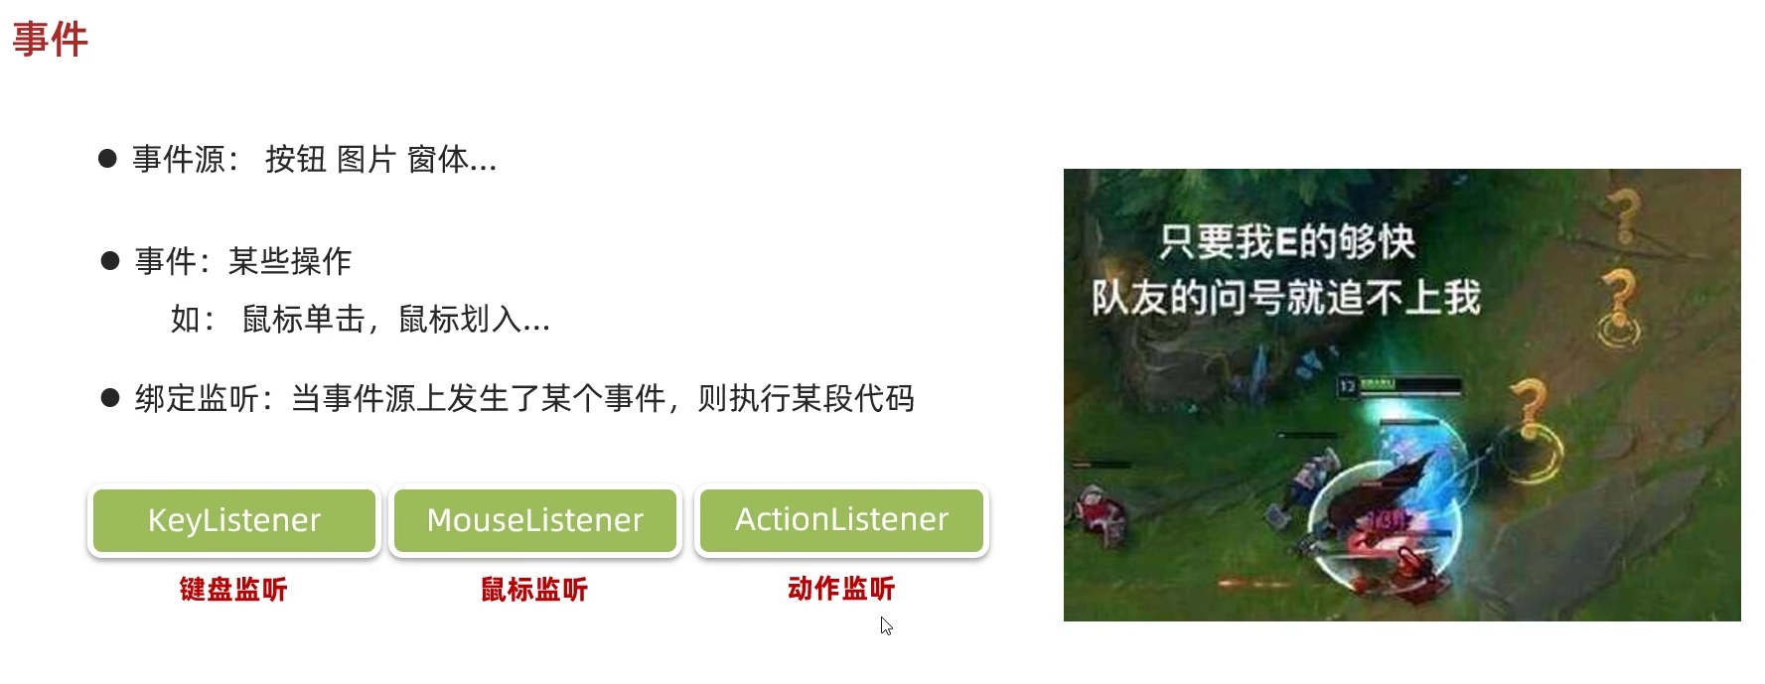

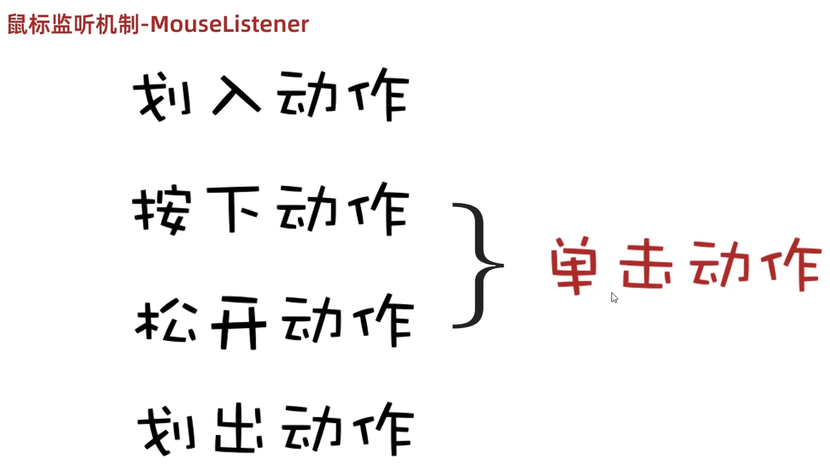

0709

游戏打包exe:

* 把所有代码打包成一个压缩包，jar后缀的压缩包
* 把jar包转换成exe安装包
* 把第二步的exe，图片，JDK整合在一起，变成最终的exe安装包

# 10 常用API

(Application Programming Interface,应用程序编程接口）是一些预先定义的函数.

0710

## 10.1 Math

## 10.2 System

与系统相关的方法。

计算机时间原点：1970.1.1 00:00:00, 中国计算起点：1970.1.1 08:00:00

System.exit(status) 0:正常停止; 1:异常停止

System.currentTimeMilles() 当前时间毫秒

System.arraycopy(arr1, start1, arr2, start2, length) 数组粘贴

## 10.3 Runtime

Runtime表示Java中运行时对象，可以获取到程序运行时设计到的一些信息。

public static Runtime.getRuntime() //当前系统的运行环境对象

public void exit(int status) //停止虚拟机

public int availableProcessors() //获得CPU的线程数

public long maxMemory() //JVM能从系统中获取总内存大小（单位byte）

public long totalMemory() //JVM已经从系统中获取总内存大小（单位byte）

public long freeMemory() //JVM剩余内存大小（单位byte）

public Process exec(String command) //运行cmd命令

//7.运行cmd命令

//shutdown :关机

//加上参数才能执行

//-s :默认在1分钟之后关机

//-s -t 指定时间 : 指定关机时间

//-a :取消关机操作

//-r: 关机并重启

## 10.4 Object和Objects

Object:所在包是java.lang包。Object 是类层次结构的根，每个类都可以将 Object 作为超类。所有类都直接或者间接的继承自该类；换句话说，该类所具备的方法，其他所有类都继承了。

### 10.4.1 Object常见方法

public String toString() //返回该对象的字符串表示形式(可以看做是对象的内存地址值)

如果要获取字符串内容,需要重写该方法

public boolean equals(Object obj) //比较两个对象地址值是否相等；true表示相同，false表示不相同,比较内容的话也要重写

protected Object clone() //对象克隆

浅克隆(默认):

不管对象内部的属性是基本数据类型还是引用数据类型，都完全拷贝过来

基本数据类型拷贝过来的是具体的数据，引用数据类型拷贝过来的是地址值。

深克隆: 基本数据类型拷贝过来，字符串复用，引用数据类型会重新创建新的

### 10.4.2 Objects类

Objects类所在包是在java.util包下，因此在使用的时候需要进行导包。并且Objects类是被final修饰的，因此该类不能被继承。

Objects类提供了一些对象常见操作的方法。比如判断对象是否相等，判断对象是否为null等等。

public static String toString(Object o) // 获取对象的字符串表现形式

public static boolean equals(Object a, Object b) // 比较两个对象是否相等

public static boolean isNull(Object obj) // 判断对象是否为null

public static boolean nonNull(Object obj) // 判断对象是否不为null

public static <T> T requireNonNull(T obj) // 检查对象是否不为null,如果为null直接抛出异常；如果不是null返回该对象；

public static <T> T requireNonNullElse(T obj, T defaultObj) // 检查对象是否不为null，如果不为null，返回该对象；如果为null返回defaultObj值

public static <T> T requireNonNullElseGet(T obj, Supplier<? extends T> supplier) // 检查对象是否不为null，如果不为null，返回该对象；如果为null,返回由Supplier所提供的值

T可以理解为是Object类型

## 10.5 BigInteger类

大整数,支持42亿的21亿次方.包在java.math包下.

构造方法:

public BigInteger(int num, Random rnd) //获取随机大整数，范围：[0 ~ 2的num次方-1]

public BigInteger(String val) //获取指定的大整数

public BigInteger(String val, int radix) //获取指定进制的大整数

下面这个不是构造，而是一个静态方法获取BigInteger对象

public static BigInteger valueOf(long val) //静态方法获取BigInteger的对象，内部有优化

成员方法:

public BigInteger add(BigInteger val) //加法

public BigInteger subtract(BigInteger val) //减法

public BigInteger multiply(BigInteger val) //乘法

public BigInteger divide(BigInteger val) //除法

public BigInteger[] divideAndRemainder(BigInteger val) //除法，获取商和余数

public boolean equals(Object x) //比较是否相同

public BigInteger pow(int exponent) //次幂、次方

public BigInteger max/min(BigInteger val) //返回较大值/较小值

public int intValue(BigInteger val) //转为int类型整数，超出范围数据有误

## 10.6 BigDecimal类

所在包是在java.math包下.

在使用float或者double类型的数据在进行数学运算的时候，很有可能会产生精度丢失问题。如果我们的数据是一个浮点类型的数据，有的时候计算机并不会将这个数据完全转换成一个二进制数据，而是将这个将其转换成一个无限的趋近于这个十进数的二进制数据； 这样使用一个不太准确的数据进行运算的时候，最终就会造成精度丢失；为了提高精度，Java就给我们提供了BigDecimal供我们进行数据运算。

构造方法:

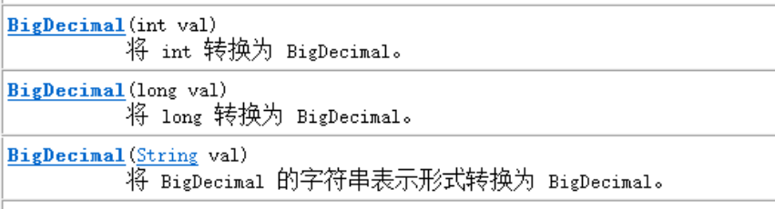

成员方法:

public BigDecimal add(BigDecimal value) // 加法运算

public BigDecimal subtract(BigDecimal value) // 减法运算

public BigDecimal multiply(BigDecimal value) // 乘法运算

public BigDecimal divide(BigDecimal value) // 除法运算

BigDecimal divide(BigDecimal divisor, int scale, int roundingMode) //结果是无限循环小数会报错 scale: 精确的位数；roundingMode:取舍模式 HALF_UP, FLOOR；

底层存储方法:

把数据看成字符串，遍历得到里面的每一个字符，把这些字符在ASCII码表上的值，都存储到数组中。

## 10.7 正则表达式

正则表达式用来验证各种字符串的规则。它内部描述了一些规则，我们可以验证用户输入的字符串是否匹配这个规则。

### 10.7.1 字符类

* [abc]：代表a或者b，或者c字符中的一个。
* [^abc]：代表除a,b,c以外的任何字符。
* [a-z]：代表a-z的所有小写字符中的一个。
* [A-Z]：代表A-Z的所有大写字符中的一个。
* [0-9]：代表0-9之间的某一个数字字符。
* [a-zA-Z0-9]：代表a-z或者A-Z或者0-9之间的任意一个字符。
* [a-dm-p]：a 到 d 或 m 到 p之间的任意一个字符。

### 10.7.2 逻辑运算符

* &&：并且
* | ：或者
* \ ：转义字符

### 10.7.3 预定义字符

* "." ： 匹配任何字符。
* "\d"：任何数字[0-9]的简写；
* "\D"：任何非数字[^0-9]的简写；
* "\s"： 空白字符：[ \t\n\x0B\f\r] 的简写
* "\S"： 非空白字符：[^\s] 的简写
* "\w"：单词字符：[a-zA-Z_0-9]的简写
* "\W"：非单词字符：[^\w]

### 10.7.4 数量词

* X? : 0次或1次
* X* : 0次到多次
* X+ : 1次或多次
* X{n} : 恰好n次
* X{n,} : 至少n次
* X{n,m}: n到m次(n和m都是包含的)

## 10.8 爬虫

Pattern：表示正则表达式

Matcher：文本匹配器，作用按照正则表达式的规则去读取字符串，从头开始读取。 在大串中去找符合匹配规则的子串。

网络中再学吧

+: 贪婪匹配 +?: 非贪婪爬取

贪婪爬取:在爬取数据的时候尽可能的多获取数据

非贪婪爬取:在爬取数据的时候尽可能的少获取数据

正则表达式：a.*b

输入字符串：aabab

贪婪输出: aabab

非贪婪输出: aab

(?i) ：表示忽略后面数据的大小写

## 10.9 时间类

### 10.9.1 Date类

public long getTime()` 把日期对象转换成对应的时间毫秒值。

public void setTime(long time)` 把方法参数给定的毫秒值设置给日期对象

### 10.9.2 SimpleDateFormat类

Date对象与String对象之间进行来回转换

public String format(Date date)`：将Date对象格式化为字符串。

public Date parse(String source)`：将字符串解析为Date对象。

### 10.9.3 Calendar类

java.util.Calendar类表示一个“日历类”，可以进行日期运算。它是一个抽象类，不能创建对象，我们可以使用它的子类：java.util.GregorianCalendar类。

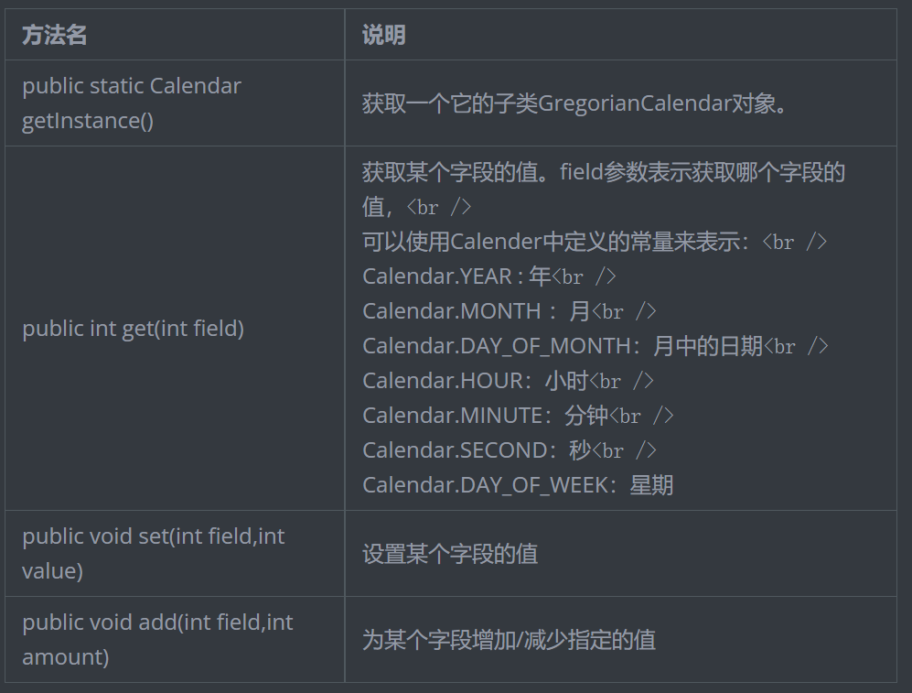

### 10.9.4 JDK8时间相关类

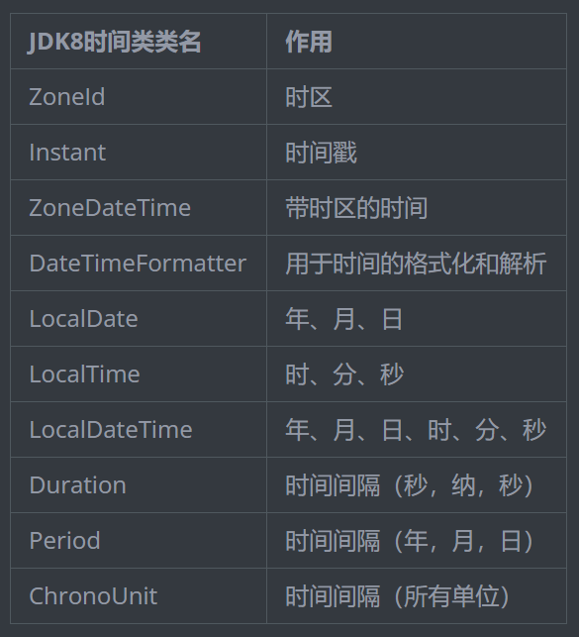

## 10.10 包装类

如果想要我们的基本类型像对象一样操作，就可以使用基本类型对应的包装类。

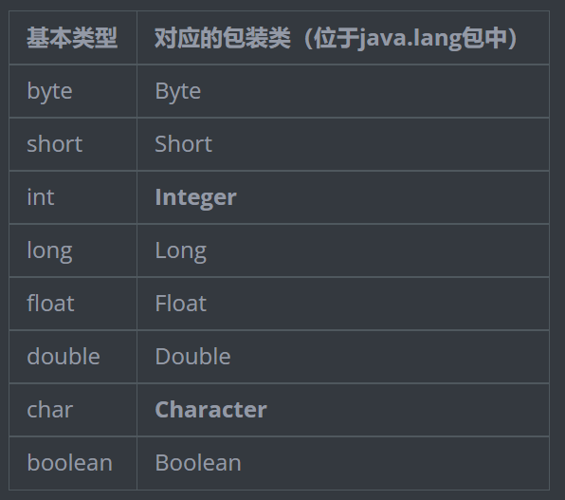

### 10.10.1 Integer类

| public Integer(int value) | 根据 int 值创建 Integer 对象(过时) |

| public Integer(String s) | 根据 String 值创建 Integer 对象(过时) |

| public static Integer valueOf(int i) | 返回表示指定的 int 值的 Integer 实例 |

| public static Integer valueOf(String s) | 返回保存指定String值的 Integer 对象 |

| static string tobinarystring(int i) | 得到二进制 |

| static string tooctalstring(int i) | 得到八进制 |

| static string toHexstring(int i) | 得到十六进制 |

| static int parseInt(string s) | 将字符串类型的整数转成int类型的整数 |

### 10.10.2 装箱与拆箱

- **装箱**：从基本类型转换为对应的包装类对象。

- **拆箱**：从包装类对象转换为对应的基本类型。

从Java 5（JDK 1.5）开始，基本类型与包装类的装箱、拆箱动作可以自动完成。

Integer i = 4;//自动装箱。相当于Integer i = Integer.valueOf(4);

i = i + 5;//等号右边：将i对象转成基本数值(自动拆箱) i.intValue() + 5;加法运算完成后，再次装箱，把基本数值转成对象。

### 10.10.3 基本类型与String转换

基本类型🡪String:

- 方式一：直接在数字后加一个空字符串

- 方式二：通过String类静态方法valueOf()

String🡪基本类型:

除了Character类之外，其他所有包装类都具有parseXxx静态方法可以将字符串参数转换为对应的基本类型, 例:

public static byte parseByte(String s)`：将字符串参数转换为对应的byte基本类型。

# 11 集合(List)

## 11.1 集合与数组

不同: 数组可以存基本和引用数据类型, 集合只能存引用, 要存基本类型需要存对应的包装类.

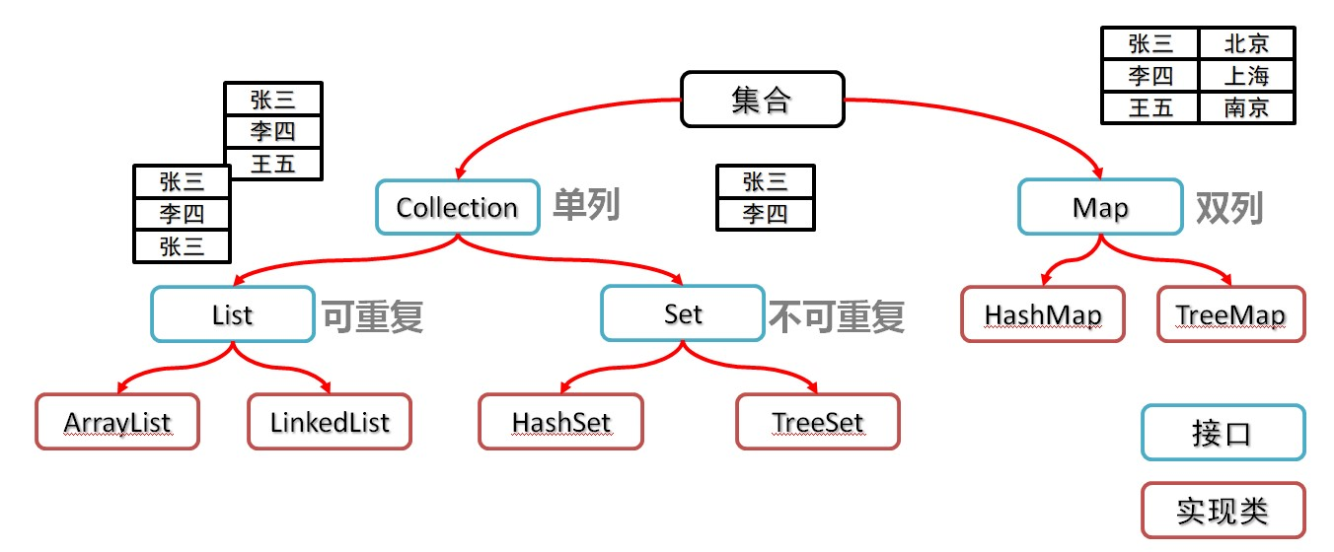

集合体系理解

## 11.2 Collection集合

是单例集合的顶层接口,它表示一组对象,这些对象也称为Collection的元素. JDK 不提供此接口的任何直接实现.它提供更具体的子接口(如Set和List)实现.

创建对象方式: 多态/ArrayList

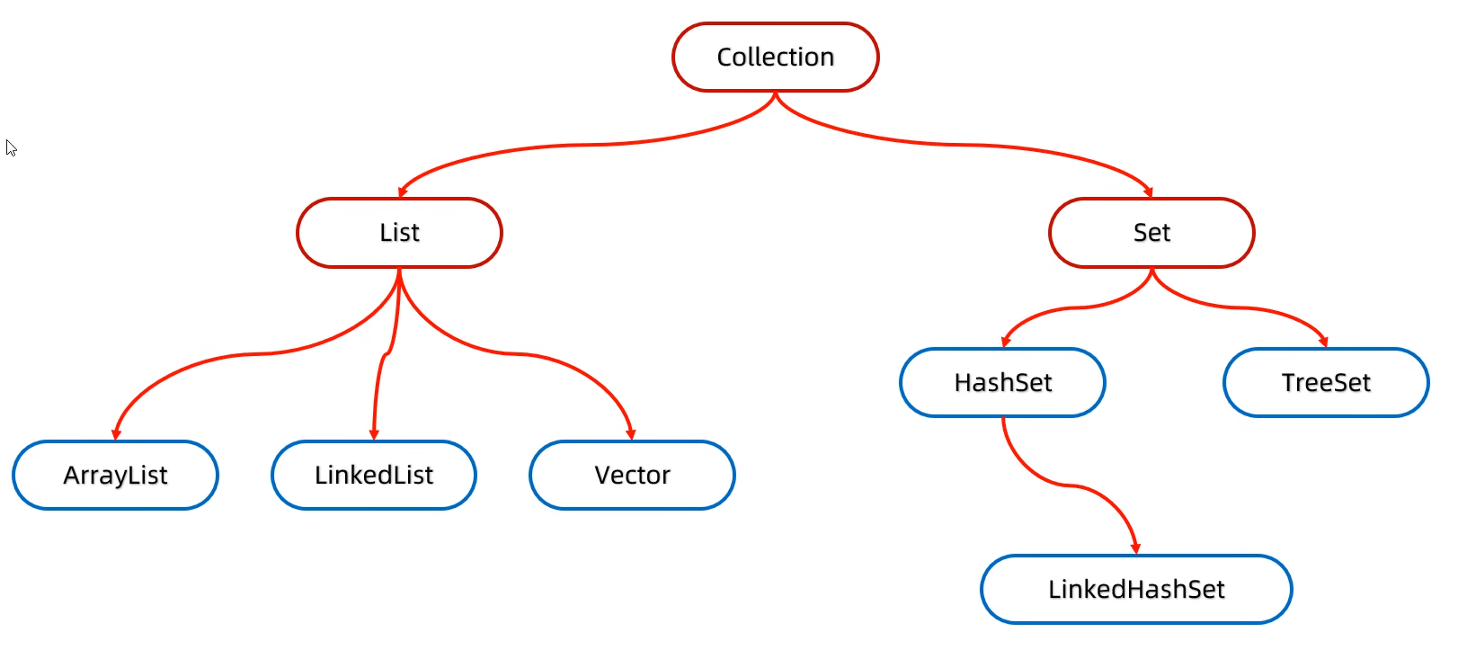

Vector已被淘汰.

List: 添加的元素有序, 可重复, 有索引

Set: 添加的元素无序, 不重复, 无索引

## 11.3 Collection 集合遍历

### 11.3.1 迭代器遍历

迭代器是集合的专用遍历方式.

Iterator<E> iterator(): 返回此集合中元素的迭代器,通过集合对象的iterator()方法得到.

常用方法:

boolean hasNext(): 判断当前位置是否有元素可以被取出

E next(): 获取当前位置的元素,将迭代器对象移向下一个索引位置

void remove(): 删除迭代器对象当前指向的元素

### 11.3.2 增强for

Iterator迭代器,实现Iterable接口的类才可以使用迭代器和增强for, 简化数组和Collection集合的遍历.

for(String str : list){

System.out.println(str);

}

1.报错NoSuchElementException

2.迭代器遍历完毕，指针不会复位. 如果需要再次遍历,需要重新生成迭代器对象.

3.循环中只能用一次next方法. next可以获取元素+移动指针.

4.迭代器遍历时，不能用集合的方法进行增加或者删除

### 11.3.3 lambda表达式

Lambda 表达式提供了一种简洁的方式来实现接口的单个抽象方法（即函数式接口）。

格式:

(parameters) -> expression / (parameters) -> { statements; }

default void forEach(Consumer<? super T> action)

例: coll.forEach(s -> System.out.println(s));

## 11.4 List集合

存取有序, 可以重复, 有索引

遍历:

迭代器

列表迭代器

增强for

Lambda表达式

普通for循环

删除: list.remove(1); 这里的1是索引,想删除1需要手动装箱.

### 11.4.1 子类

ArrayList: 底层是数组结构;

LinkList: 底层是双向链表结构. 在堆里

特有方法:

| public void addFirst(E e) | 在该列表开头插入指定的元素 |

| public void addLast(E e) | 将指定的元素追加到此列表的末尾 |

| public E getFirst() | 返回此列表中的第一个元素 |

| public E getLast() | 返回此列表中的最后一个元素 |

| public E removeFirst() | 从此列表中删除并返回第一个元素 |

| public E removeLast() | 从此列表中删除并返回最后一个元素 |

### 11.4.2 源码分析

## 11.5 数据结构

计算机存储组织数据的方式.

### 11.5.1 栈

后进先出,先进后出. 压/进栈; 弹/出栈

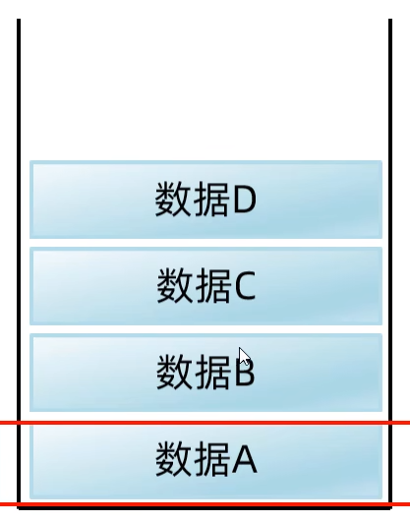

### 11.5.2 队列

先进先出, 后进后出. 入队列; 出队列

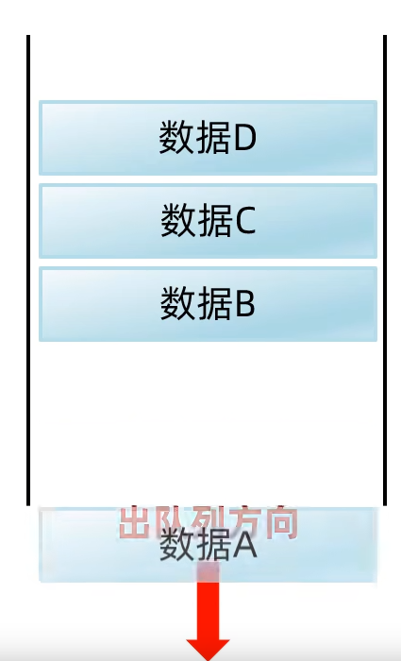

### 11.5.3 数组

查询快,增删慢

查询速度快： 查询数据通过地址值和索引定位，查询任意数据耗时相同。（元素在内存中是连续存储的）

删除效率低： 要将原始数据删除，同时后面每个数据前移

添加效率极低： 添加位置后的每个数据后移，再添加元素。

### 11.5.4 链表

查询慢,增删快

每个元素称为结点. 头结点-结点-…-尾结点

链表中的结点是独立的对象 在内存中是不连续的 每个结点包含数据值和下一个结点的地址。查询的时候只能从头开始.

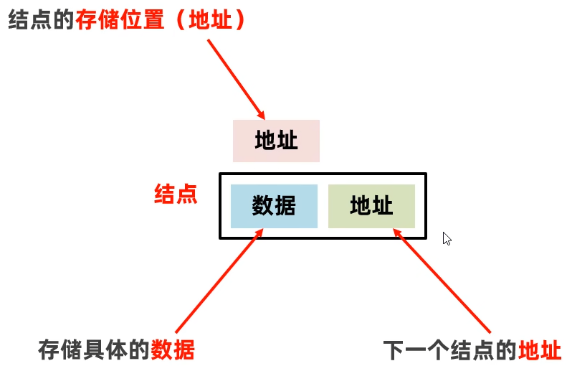

双向链表可以提高查找的效率.

### 11.5.5 二叉树

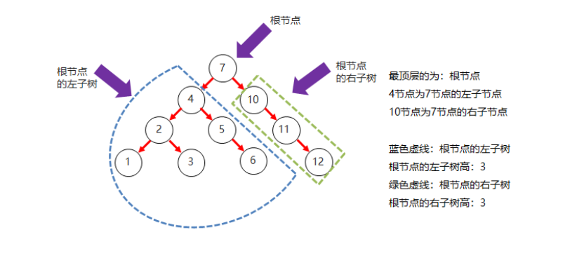

二叉树中,任意一个节点的度要小于等于2

节点: 在树结构中,每一个元素称之为节点. 根节点(最顶层), 含有左子树, 右子树

存储元素: 父节点地址 左子节点地址 右子节点地址 自身的值, 不存在的话记为null

度: 每一个节点的子节点数量称之为度

树高: 总层数

**二叉树遍历方式:**

**前序遍历**: 从根结点开始，然后按照当前结点，左子结点，右子结点的顺序遍历

**中序遍历**: 从最左边的子节点开始，然后按照左子结点，当前结点，右子结点的顺序遍历

如果是二叉查找树, 遍历结果是从小到大

**后序遍历**: 从最左边的子节点开始，然后按照左子结点，右子结点，当前结点的顺序遍历

**层序遍历**: 从根节点开始一层一层遍历

### 11.5.6 二叉查找树(二叉排序树/二叉搜索树)

每一个节点上最多有两个子节点

任意节点左子树上的值都小于当前节点

任意节点右子树上的值都大于当前节点

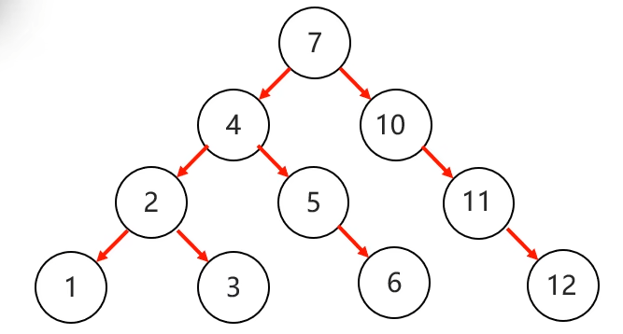

存储数据: 小的存左边, 大的存右边, 一样的不存.

查找数据:

弊端: 左右高度可能不平衡.

### 11.5.7 平衡二叉树

任意节点的左右子树高度差不超过1.

**旋转机制:**

**左旋**:

以不平衡的点作为支点

把支点左旋降级，变成左子节点

晋升原来的右子节点

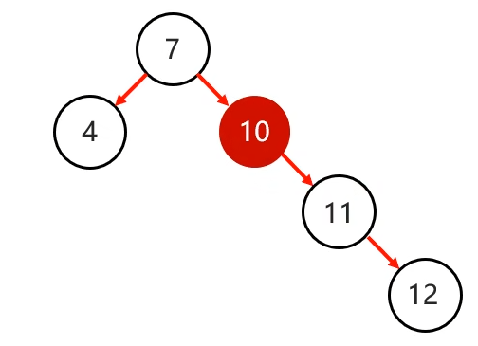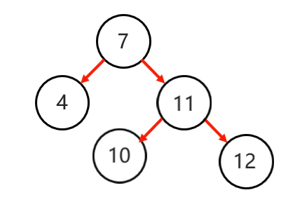

复杂情况:

以不平衡的点作为支点

将根节点的右侧往左拉

原先的右子节点变成新的父节点，并把多余的左子节点出让，给已经降级的根节点当右子节点

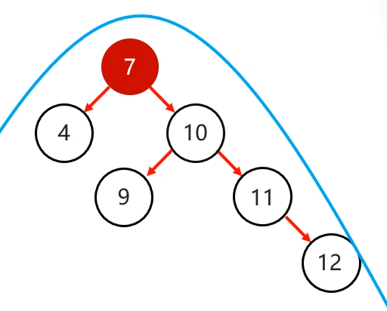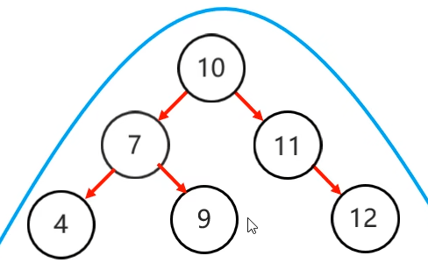

**右旋**:

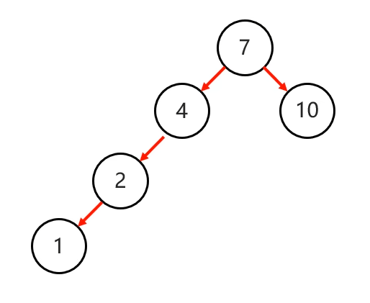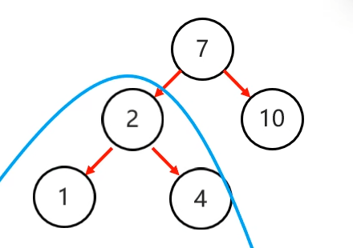

复杂情况:

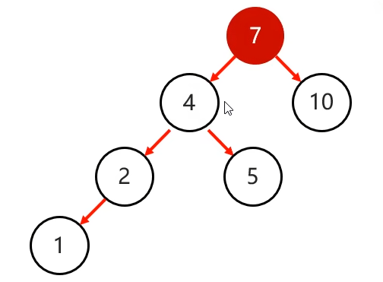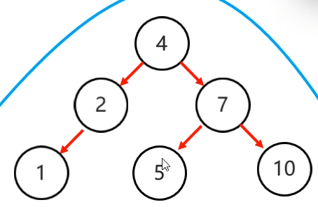

触发时机: 当添加一个节点之后，该树不再是一颗平衡二叉树

确定支点：从添加的节点开始，不断的往父节点找不平衡的节点

旋转的四种情况:

**左左**: 当根节点左子树的左子树有节点插入，导致二叉树不平衡 一次右旋

**左右**: 当根节点左子树的右子树有节点插入，导致二叉树不平衡 先局部左旋变成左左, 再进行一次右旋

**右右**: 当根节点右子树的右子树有节点插入，导致二叉树不平衡 一次左旋

**右左**: 当根节点右子树的左子树有节点插入，导致二叉树不平衡 先局部右旋变成右左, 再进行一次左旋

### 11.5.8 红黑树

红黑树是一种自平衡的二叉查找树，是计算机科学中用到的一种数据结构。原名平衡二叉B树. 每一个节点可以是红或者黑；红黑树不是高度平衡的，它的平衡是通过"红黑规则"进行实现的.

* **红黑规则**:

① 每一个节点或是红色的，或者是黑色的

② 根节点必须是黑色

③ 如果一个节点没有子节点或者父节点，则该节点相应的指针属性值为Nl,这些Nl视为叶节点，每个叶节点(N)是黑色的

④ 如果某一个节点是红色，那么它的子节点必须是黑色（不能出现两个红色节点相连的情况）

⑤ 对每一个节点，从该节点到其所有后代叶节点的简单路径上，均包含相同数目的黑色节点；

* **添加节点**:

默认是红色(效率高)

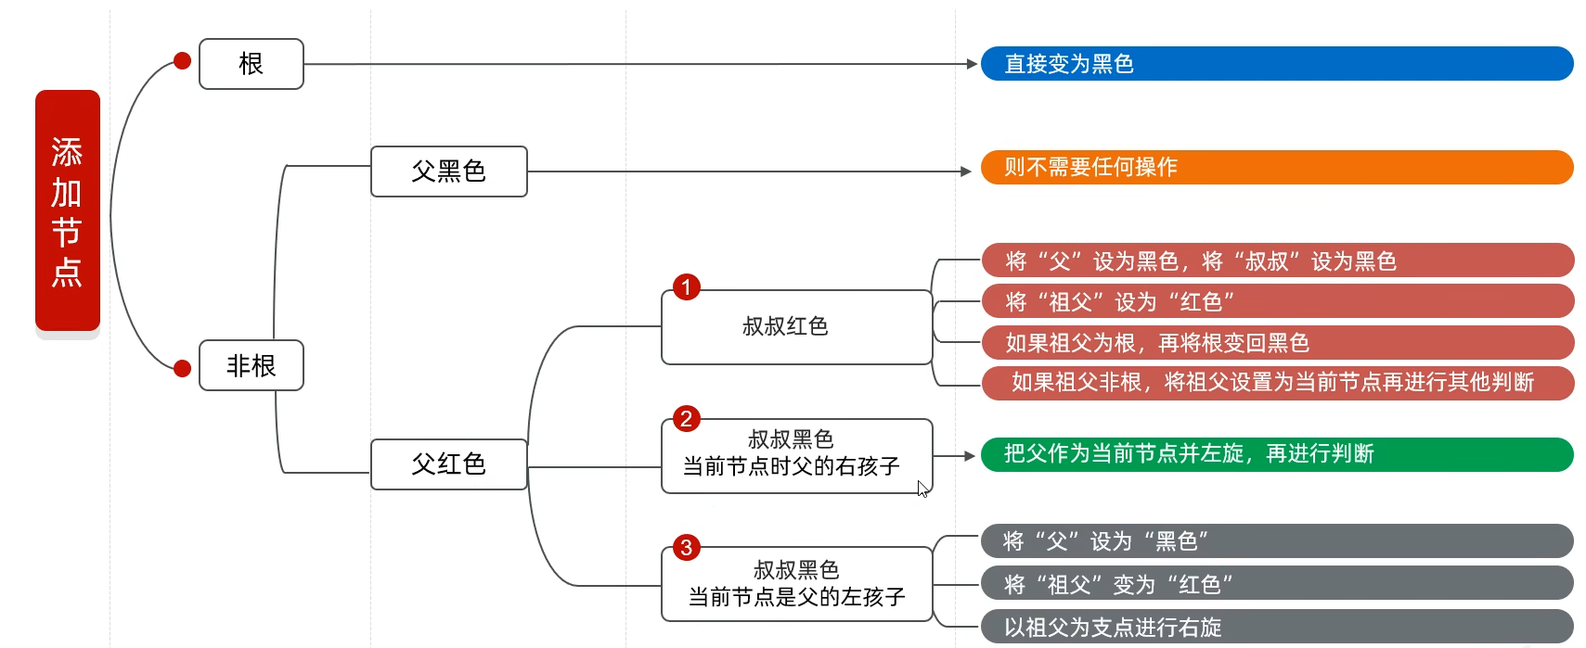

## 11.6 泛型

JDK5引入, 把运行时期的问题提前到了编译,避免了强制类型转换.

格式:

<类型>: 指定一种类型的格式.尖括号里面可以任意书写,一般只写一个字母.例如: <E> <T>

<类型1,类型2…>: 指定多种类型的格式,多种类型之间用逗号隔开.例如: <E,T> <K,V>

## 11.7 Set集合(接口)

不可以存储重复元素, 没有索引,不能使用普通for遍历.

无序: 存取顺序不一致

格式: Set<String> set = new TreeSet<>();

应用: 存储字符串并遍历

1. 如果想要集合中的元素可重复

● 用ArrayList:集合，基于数组的。（用的最多）

2. 如果想要集合中的元素可重复，而且当前的增删操作明显多于查询

● 用LinkedList集合，基于链表的。

3. 如果想对集合中的元素去重

● 用HashSet:集合，基于哈希表的。（用的最多）

4. 如果想对集合中的元素去重，而且保证存取顺序

● 用LinkedHashSet:集合，基于哈希表和双链表，效率低于HashSet。。

5. 如果想对集合中的元素进行排序

● 用TreeSet集合，基于红黑树。后续也可以用List集合实现排序。

## 11.8 TreeSet集合

**可排序(按照元素的默认规则(有小有大)排序) 不重复 无索引**

底层基于**红黑树**数据结构实现排序, 增删改查性能良好.

TreeSet<Integer> ts = new TreeSet<Integer>();

TreeSet(): 根据其元素的自然排序进行排序

自定义类实现Comparable接口, 重写compareTo方法, 根据返回值进行排序

TreeSet(Comparator comparator) : 根据指定的比较器进行排序

创建TreeSet对象的时候传递Comparator的实现类对象, 重写compare方法,根据返回值进行排序

**返回值:**

如果返回值为负数，表示当前存入的元素是较小值，存左边

如果返回值为0，表示当前存入的元素跟集合中元素重复了，不存

如果返回值为正数，表示当前存入的元素是较大值，存右边

**排序:**

对于数值类型：Integer,Double,默认按照从小到大的顺序进行排序。

对于字符、字符串类型：按照字符在ASCI川码表中的数字升序进行排序

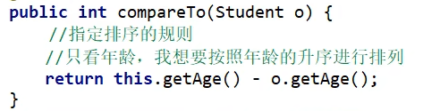

o: 已在红黑树存入的元素.

## 11.9 HashSet集合

**无序 不重复 无索引**

底层: 集合底层采取哈希表存储数据, 哈希表是一种对于增删改查数据性能都较好的结构

**哈希表:** 数组+链表(JDK8前)🡪数组+链表+红黑树(JDK8开始)

### 11.9.1哈希值

对象的整数表现形式, 根据hashCode计算. int index = (数组长度-1)&哈希值；

**对象的哈希值特点:**

1. 一般hashCode需要重写, 如果没有重写hashCode方法，不同对象计算出的哈希值是不同的; 如果集合中存储的是自定义对象，必须要重写HashCode和equals方法
2. 如果已经重写Hashcode方法，不同的对象只要属性值相同，计算出的哈希值就是一样的;
3. 在小部分情况下，不同的属性值或者不同的地址值计算出来的哈希值也有可能一样。(哈希碰撞), 概率较低

### 11.9.2 底层原理

1. 创建一个默认长度16，默认加载因为0.75的数组, 数组名table

0.75🡪扩容时机:

存储了16*0.75=12个元素时, 扩容为32

当链表长度大于8而且数组长度大于等于64, 链表转为红黑树

1. 根据元素的哈希值跟数组的长度计算出应存入的位置
2. 判断当前位置是否为null, 如果是null直接存入
3. 如果位置不为null表示有元素，则调用equals方法比较属性值
4. 一样：不存; 不一样：存入数组，形成链表

JDK8以前：新元素存入数组，老元素挂在新元素下面

JDK8以后：新元素直接挂在老元素下面

不重复: hashCode方法获取位置和equals方法比较

## 11.10 LinkedHashSet集合

**有序(存取顺序一致) 不重复 无索引**

底层数据结构是依然哈希表,只是每个元素又额外的多了一个双链表的机制记录存储的顺序。遍历的时候是遍历双向链表. 效率没有HashSet高.

数据去重默认使用HashSet, 如果要求去重且存取有序, 才使用LinkedHashSet.

07.19 结束

# 12 集合进阶

## 12.1 双列集合(Map)

左：键，不能重复； 右：值，可以重复。 键值对(Entry)一一对应， 一次需要存一对数据。

interface Map<K,V> K：键的类型；V：值的类型

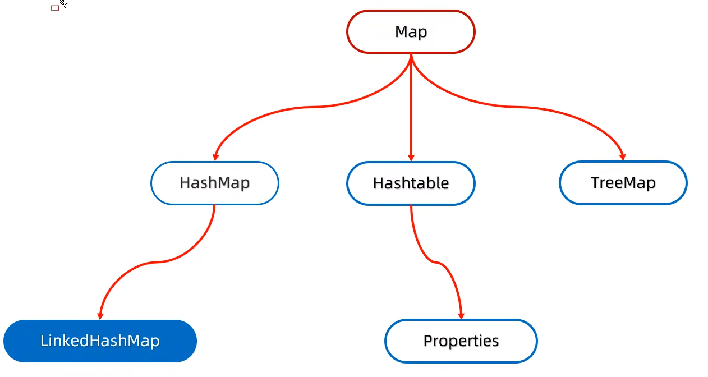

Map是双列集合的顶层接口，它的功能是全部双列集合都可以继承使用的。

**Map集合遍历:**

* 获取键的集合, 通过键遍历键和值.
* 获取键值对对象的集合, 遍历这个集合.

## 12.2 HashMap集合

底层是哈希表结构, 依赖hashCode方法和equals方法保证键的唯一, 如果键存储自定义对象, 需要重写HashCode和equals方法.

LinkedHashMap:

由键决定: 有序, 不重复, 无索引.

底层是哈希表, 每个键值对额外多了双链表的机制记录存取的顺序.

## 12.3 TreeMap集合

底层是红黑树结构, 依赖自然排序或者比较器排序,对键进行排序, 如果键存储的是自定义对象, 需要实现Comparable接口或者在创建TreeMap对象时候给出比较器排序规则.

## 12.4 可变参数

一个方法接收多个类型一样的参数,可以进行简化, 底层是数组:

修饰符 返回值类型 方法名(参数类型... 形参名){ }

public static int getSum(int... arr) { }

1.一个方法只能有一个可变参数

​2.如果方法中有多个参数，可变参数要放到最后。

## 12.5 Collections类

java.utils.Collections`是集合工具类，用来对集合进行操作。

public static void shuffle(List<?> list) `:打乱集合顺序。

public static <T> void sort(List<T> list)`:将集合中元素按照默认规则排序。

public static <T> void sort(List<T> list，Comparator<? super T> )`:将集合中元素按照指定规则排序。

### 12.5.1 Comparator比较器

指定顺序排列

## 12.6 不可变集合

长度不可变, 内容也无法修改的集合.

有不可变的list, set, map

JDK8及以前

List<String> immutableList = Collections.unmodifiableList(mutableList);

JDK9以后:

List<String> immutableList = List.of("a", "b", "c");

Set<String> set = Set.of("张三", "张三", "李四", "王五", "赵六");

## 12.7 Stream流

结合Lambda表达式, 简化集合, 数组的操作.

使用:

* 先得到一条Stream流（流水线），并把数据放上去
* 利用Stream流中的API进行各种操作

过滤 转换 🡪 中间方法

统计 打印 🡪 终结方法

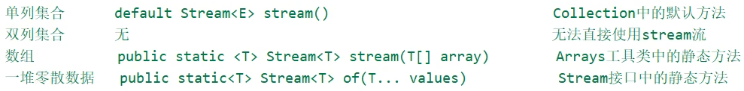

中间操作方法:

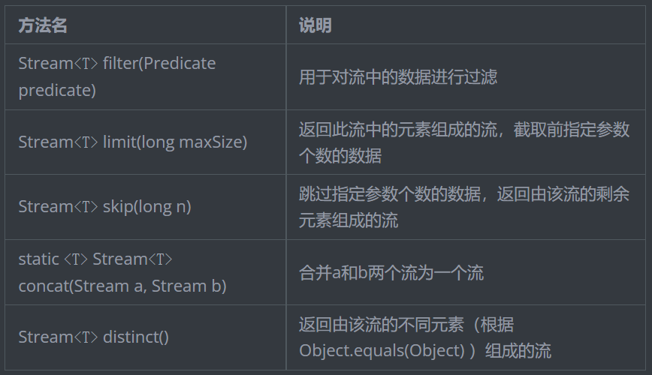

终结操作方法:

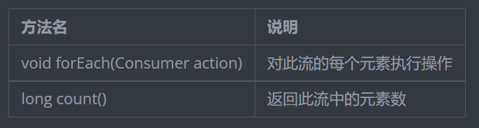

收集操作: 对数据使用Stream流的方式操作完毕后,可以把流中的数据收集到集合中

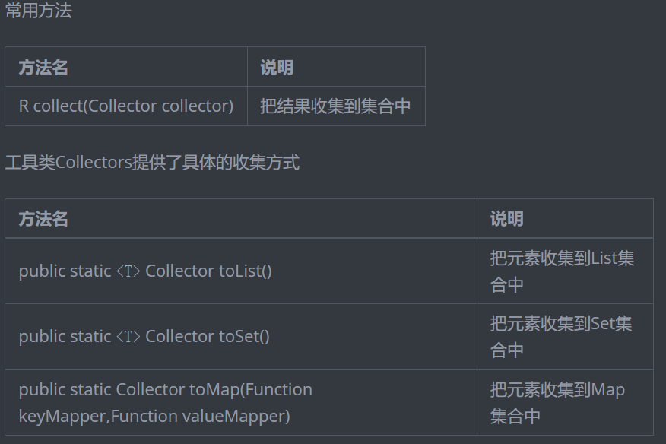

## 12.8 方法引用

把已经有的方法拿过来用，当做函数式接口中抽象方法的方法体.

注意:

引用处必须是函数式接口;

被引用的方法必须已存在;

被引用方法的形参和返回值, 需要跟抽象方法保持一致

被引用方法的功能需要满足要求.

* 引用静态方法:

格式：类名::静态方法

范例：Integer::parseInt

* 引用成员方法:

格式：对象::成员方法

其他类：其他类对象::方法名(需要创建对象)

本类：this::方法名 (静态方法没有this, 需要创建本类对象)

父类：super::方法名

引用处不能是静态方法, 静态方法没有this和super

* 引用构造方法
* 其他调用方法:

使用类名引用成员方法

引用数组的构造方法

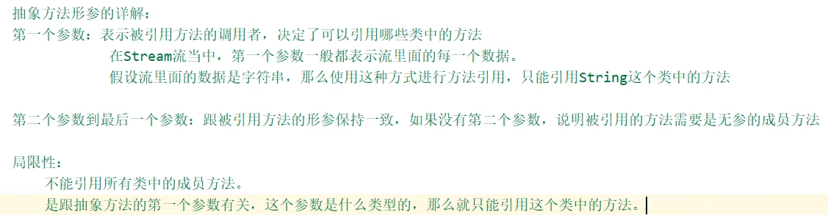

引用数组的构造方法: 数组的类型，需要跟流中数据的类型保持一致。

格式：数据类型：new

范例：int[]::new

# 13 异常

## 13.1 异常概念

程序在执行过程中，出现的非正常的情况，最终会导致JVM的非正常停止。异常就是一个类，产生异常就是创建异常对象并抛出一个异常对象。

## 13.2 异常体系

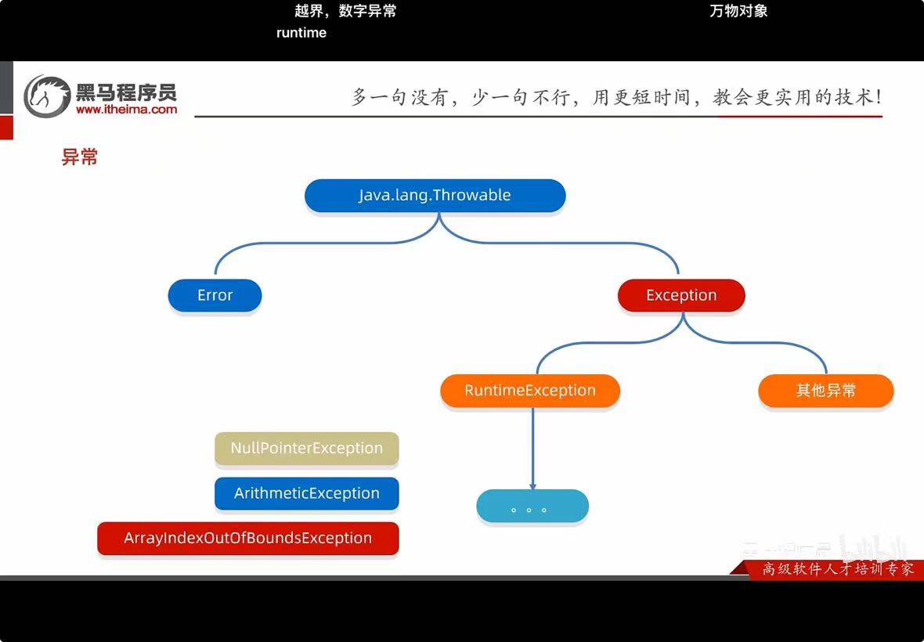

Error: 系统级别错误，严重错误Error，无法通过处理的错误，只能事先避免，好比绝症。

Exception:表示异常，异常产生后程序员可以通过代码的方式纠正，使程序继续运行，是必须要处理的。好比感冒、阑尾炎。

## 13.3 异常分类

运行时异常：编译时不报错，运行时抛出。只有RuntimeException，一般是程参数传递异常。

编译时异常：

## 13.4 异常作用

查看bug的关键参考信息；

作为方法内部的一种特殊返回值，通知底层调用者底层的执行情况。

## 13.5 异常处理

JVM默认的处理方式：

把异常名称，原因及位置打印在控制台；程序停止运行。

**自行处理**：

try{

可能出现异常的代码；

} catch(异常类名，变量名){

异常处理代码；

}

捕获多个异常时，父类一定写在下面。

**抛出异常**：

throw new 异常类名(参数);

**声明异常：**

public static void main(String[] args) throws FileNotFoundException{ }

后面可以加多个异常类。

## 13.6 finally代码块

try...catch....finally:自身需要处理异常,最终还得关闭资源。

finally不能单独使用，通常用于资源回收。

## 13.7 自定义异常类

自定义一个编译期异常: 自定义类 并继承于`java.lang.Exception`。

自定义一个运行时期的异常类:自定义类 并继承于`java.lang.RuntimeException`。

# 14 File类

`java.io.File` 类是文件和目录路径名的抽象表示，主要用于文件和目录的创建、查找和删除等操作。

## 14.1 构造方法

public File(String pathname) ` ：通过将给定的**路径名字符串**转换为抽象路径名来创建新的 File实例。

public File(String parent, String child) ` ：从**父路径名字符串和子路径名字符串**创建新的 File实例。

public File(File parent, String child)` ：从**父抽象路径名和子路径名字符串**创建新的 File实例。

一个File对象代表硬盘中实际存在的一个文件或者目录。

无论该路径下是否存在文件或者目录，都不影响File对象的创建。

## 14.2 常用方法

public String getAbsolutePath() ` ：返回此File的绝对路径名字符串。

public String getPath() ` ：将此File转换为路径名字符串。

public String getName()` ：返回由此File表示的文件或目录的名称。

public long length()` ：返回由此File表示的文件的长度。

public boolean exists()` ：此File表示的文件或目录是否实际存在。

public boolean isDirectory()` ：此File表示的是否为目录。

public boolean isFile()` ：此File表示的是否为文件。

public boolean createNewFile()` ：当且仅当具有该名称的文件尚不存在时，创建一个新的空文件。

public boolean delete()` ：删除由此File表示的文件或目录。

public boolean mkdir()` ：创建由此File表示的目录。

public boolean mkdirs()` ：创建由此File表示的目录，包括任何必需但不存在的父目录。

目录遍历：

public String[] list()` ：返回一个String数组，表示该File目录中的所有子文件或目录。

public File[] listFiles()` ：返回一个File数组，表示该File目录中的所有的子文件或目录。

# 15 IO流

Java中I/O操作主要是指使用`java.io`包下的内容，进行输入、输出操作。输入也叫做读取数据，输出也叫做作写出数据。

**File类只能对文件本身进行操作，不能读写文件里面存储的数据。IO流用于读写文件（本地、网络）的数据。**

## 15.1 IO的分类

根据数据的流向分为：输入流和输出流。

输入流：把数据从`其他设备`上读取到`内存`中的流。

输出流：把数据从`内存` 中写出到`其他设备`上的流。

格局数据的类型分为：字节流和字符流。

字节流：以字节为单位，读写数据的流。纯文本文件txt，md, xml, lrc等

字符流：以字符为单位，读写数据的流。

**顶级父类**：

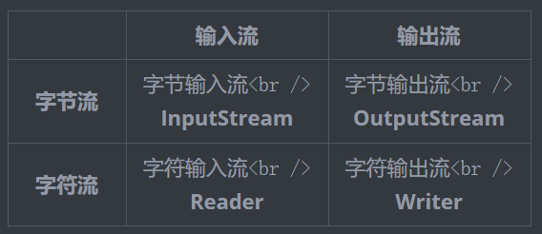

## 15.2 字节流

一切文件数据都是字节存储。

### 15.2.1 OutputStream类

`java.io.OutputStream `抽象类是表示字节输出流的所有类的超类，将指定的字节信息写出到目的地。它定义了字节输出流的基本共性功能方法。

### 15.2.2 FileOutputStream类

文件输出流，用于将数据写出到文件。

创建对象-写入数据-释放资源

创建时可以是路径或者File对象，路径需要保证父级路径存在。如果文件已经存在，会清空原文件。文件不存在会创建新文件。

写入时写的是整数对应的ASCII字符。

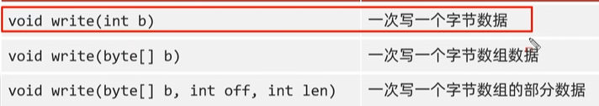

续写：FileOutputStream(name, true)

### 15.2.3 InputStream流

读取字节信息到内存中。它定义了字节输入流的基本共性功能方法。

### 15.2.4 FileInputStream

文件输入流，从文件中读取字节。

流的关闭原则：先开后关，后开先关。

创建对象-读取-关闭资源

## 15.3 字符流

字符流的底层是字节流，= 字节流 + 字符集， 适用于对纯文本文件进行读写操作。

输入流：一次读一个字节，遇到中文时，一次读多个字节

输出流：底层会把数据按照指定的编码方式进行编码，变成字节再写到文件中

### 15.3.1 字符集

在计算机中，任意数据都是以二进制的形式来存储的，计算机中最小的存储单元是一个字节。

**ASCII字符集：**

存储英文一个字节即可，二进制前面补0，查询ASCII编码存储，查询ASCII解码读取。

**GBK：**

Windows简体中文字符集，兼容ASCII。

英文ASCII

中文：汉字使用两个字节存储；高位字节二进制一定以1开头，转成十进制之后是一个负数

**Unicode字符集**：

满足世界语言。

UTF-8编码格式：英文1个字节；中文3个字节，二进制第一位是1，第一个字节转成十进制是负数。

如何不产生乱码？

1,不要用字节流读取文本文件

2,编码解码时使用同一个码表，同一个编码方式

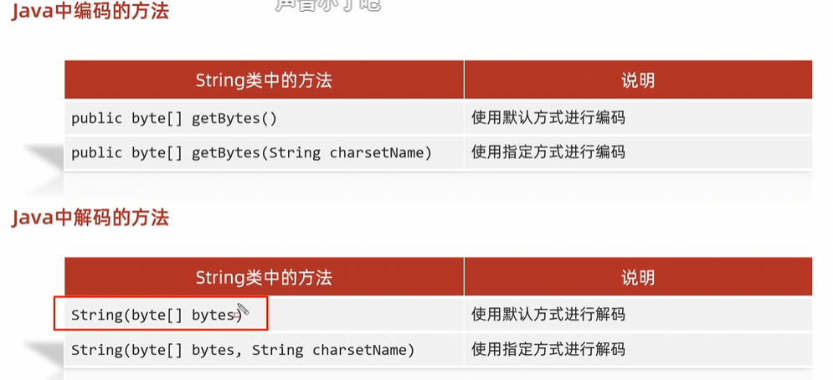

### 15.3.2 字符输入流Reader

Reader`抽象类是表示用于读取字符流的所有类的超类，可以读取字符信息到内存中。它定义了字符输入流的基本共性功能方法。读取字符文件的便利类。构造时使用系统默认的字符编码和默认字节缓冲区。

空参read：

在读取之后，方法的底层还会进行解码并转成十进制。最终把这个十进制作为返回值。

有参read(char[] buf)：

### 15.3.3 字符输出流Writer

表示用于写出字符流的所有类的超类，将指定的字符信息写出到目的地。

### 15.3.4 FileWriter

写出字符到文件的便利类。构造时使用系统默认的字符编码和默认字节缓冲区。

### 15.3.4 字符流原理

①创建字符输入流对象

底层：关联文件，并创建缓冲区(长度为8192的字节数组)

②读取数据

底层：

1.判断缓冲区中是否有数据可以读取

2.缓冲区没有数据：就从文件中获取数据，装到缓冲区中，每次尽可能装满缓冲区如果文件中也没有数据了，返回-1

3.缓冲区有数据：就从缓冲区中读取。

空参的read方法：十次读取一个字节，遇到中文一次读多个字节，把字节解码并转成十进制返回

有参的read方法：把读取字节，解码，强转丰步合并了，强转之后的字符放到数组中

## 15.4 缓冲流

缓冲流,也叫高效流，是对4个基本的`FileXxx` 流的增强，所以也是4个流，按照数据类型分类：

**字节缓冲流**：`BufferedInputStream`，`BufferedOutputStream`

底层自带了长度为8192的缓冲区提高性能，byte，长度8k

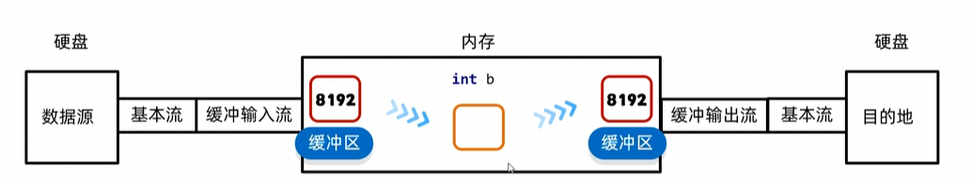

中间过程在内存中，减少了IO次数

**字符缓冲流**：`BufferedReader`，`BufferedWriter`

缓冲流的基本原理，是在创建流对象时，会创建一个内置的默认大小的缓冲区数组，通过缓冲区读写，减少系统IO次数，从而提高读写的效率。字符缓冲流是char，长度16k

readline(), 最后一行返回null

newline(), 跨平台的换行。

**输出流如果不开续写会被清空。IO流随用随创建，什么时候不用什么时候关闭。**

## 15.5 转换流

字符流和字节流之间的桥梁。

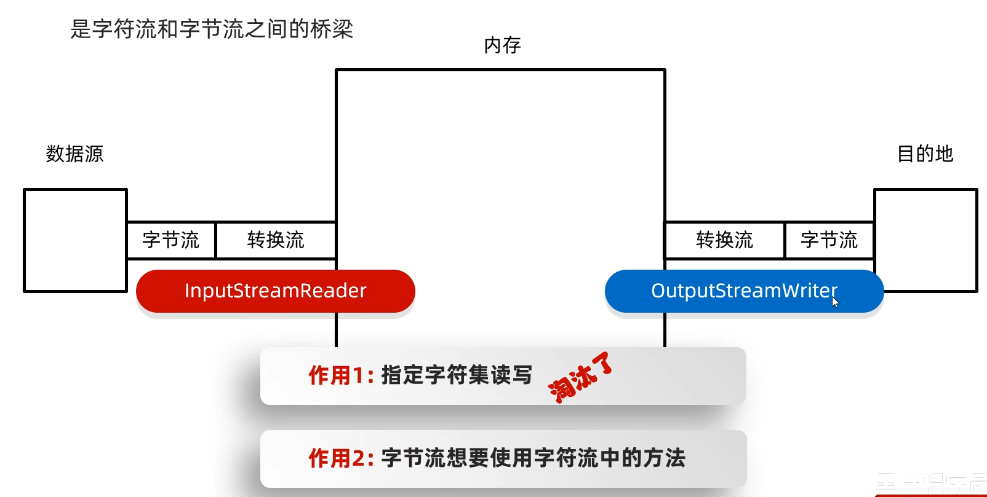

字符转换输入流：InputStreamReader

字符转换输出流：OutputStreamReader

作用：

指定字符集读写数据(JDK11之后已淘汰)

字节流想要使用字符流中的方法了

## 15.6 序列化流/对象操作输出流

把Java的对象写到本地文件中。对象可以通过反序列化写出。

public Objectoutputstream(Outputstream out)：把基本流包装成高级流

public final void writeObject(object obj)：把对象序列化（写出）到文件中去

写出前要实现Serializable接口。

## 15.7 反序列化流

可以把序列化到本地文件中的对象，读取到程序中来

public ObjectInputstream(Inputstream out)：把基本流变成高级流

public Object readobject()：把序列化到本地文件中的对象，读取到程序中来，读取时要强转。

序列化对象和，修改Javabean，序列化的版本号会变化。

在对象里指定final long serialVersionUID = xxL

不想序列化的属性在前面加transient： private transient String address；

## 15.8 打印流

不能读只能写。

**分类：**打印流一般是指：PrintStream, PrintWriter两个类

特点1：打印流只操作文件目的地，不操作数据源

特点2：特有的写出方法可以实现，数据原样写出

例如：打印：97，文件中：97

打印：true，文件中：true

特点3:特有的写出方法：可以实现自动刷新，自动换行

打印一次数据=写出+换行+刷新

字节打印流默认自动刷新。

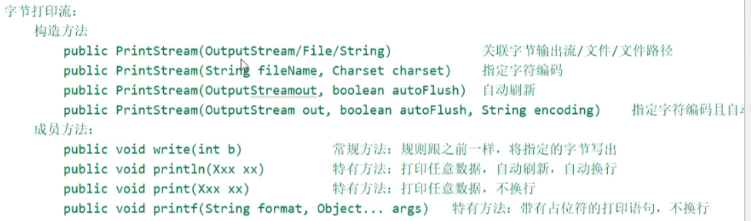

System.out即一个PrintStream对象。

字符打印流：底层有缓冲区，刷新需要手动打开

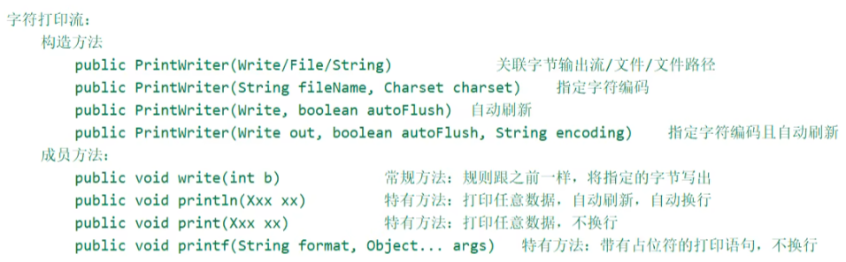

## 15.9 解压缩流/压缩流

压缩包里的每一个文件都是ZipEntry对象。

解压缩流：ZipInputStream

压缩流：把每一个ZipEntry对象放到压缩包里。 ZipOutputStream

压缩文件夹有需要的话回来看。。。

## 15.10 常用工具包

Commons-io: apache开源基金组织提供的一组有关IO操作的开源工具包.

hutool:

<https://hutool.cn/docs> 中文文档

# 16 多线程&JUC

## 16.1 多线程

**线程：**线程是操作系统能够进行运算调度的最小单位。它被包含在进程之中，是进程中的实际运作单位。

**进程：**程序的基本执行实体。

最难不过坚持

**多线程作用**：提高效率，充分利用等待时间。比如：软件中的耗时操作、所有的聊天软件、所有的服务器

## 16.2 并发&并行

**并发**：在同一时刻，有多个指令在单个CPU上交替执行

**并行**：在同一时刻，有多个指令在多个CPU上同时执行

## 16.3 多线程的实现方式

### 16.3.1 继承Thread类的方式进行实现

编程比较简单，可以直接使用Thread类中的方法；可以扩展性较差不能再继承其他的类

### 16.3.2 实现Runnable接口的方式进行实现

扩展性强，实现该接口的同时还可以继承其他的类；编程相对复杂，不能直接使用Thread类中的方法

- 定义一个类MyRunnable实现Runnable接口

- 在MyRunnable类中重写run()方法

- 创建MyRunnable类的对象

- 创建Thread类的对象，把MyRunnable对象作为构造方法的参数

- 启动线程

### 16.3.3 利用Callable接口和Future接口方式实现

- 定义一个类MyCallable实现Callable接口

- 在MyCallable类中重写call()方法

- 创建MyCallable类的对象

- 创建Future的实现类FutureTask对象，把MyCallable对象作为构造方法的参数

- 创建Thread类的对象，把FutureTask对象作为构造方法的参数

- 启动线程

- 再调用get方法，就可以获取线程结束之后的结果。

## 16. 4 常用的成员方法

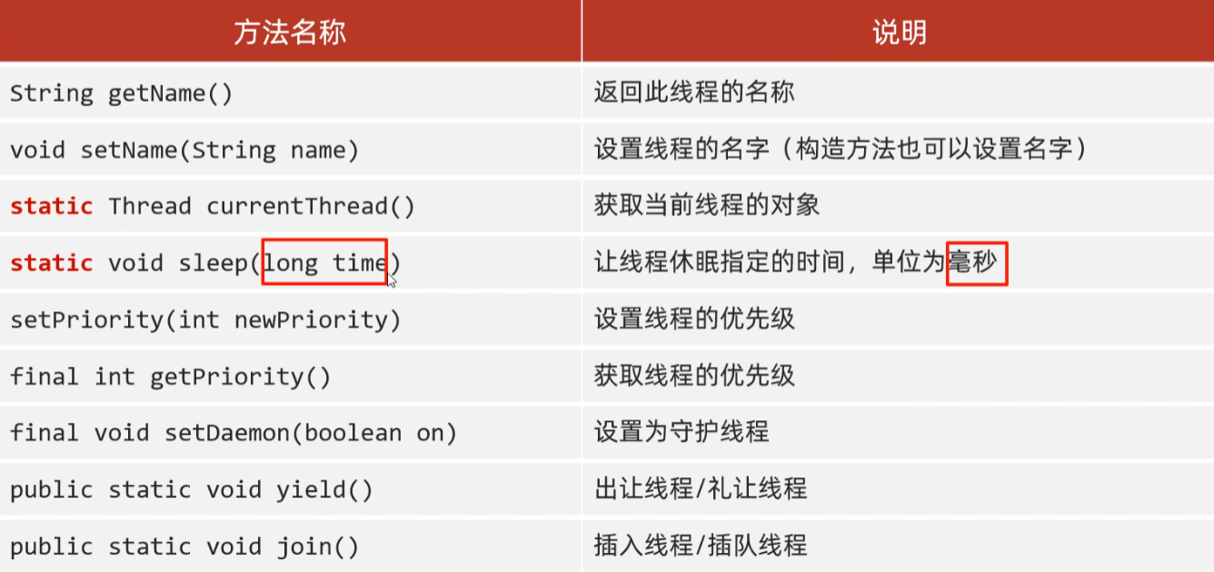

* **优先级：**

线程调度

- 两种调度方式

- 分时调度模型：所有线程轮流使用 CPU 的使用权，平均分配每个线程占用 CPU 的时间片

- 抢占式调度模型：优先让优先级高的线程使用 CPU，如果线程的优先级相同，那么会随机选择一个，优先级高的线程获取的 CPU 时间片相对多一些

**- Java使用的是抢占式调度模型**

随机性

假如计算机只有一个 CPU，那么 CPU 在某一个时刻只能执行一条指令，线程只有得到CPU时间片，也就是使用权，才可以执行指令。所以说多线程程序的执行是有随机性，因为谁抢到CPU的使用权是不一定的

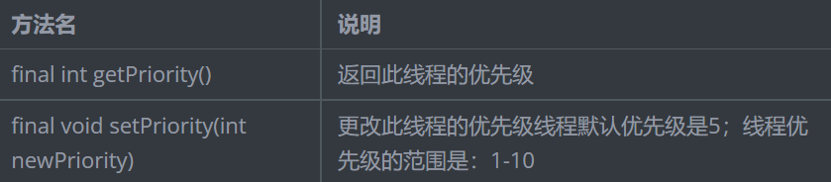

* **守护线程**

守护线程/备胎线程不是立马结束

## 16.5 线程的生命周期

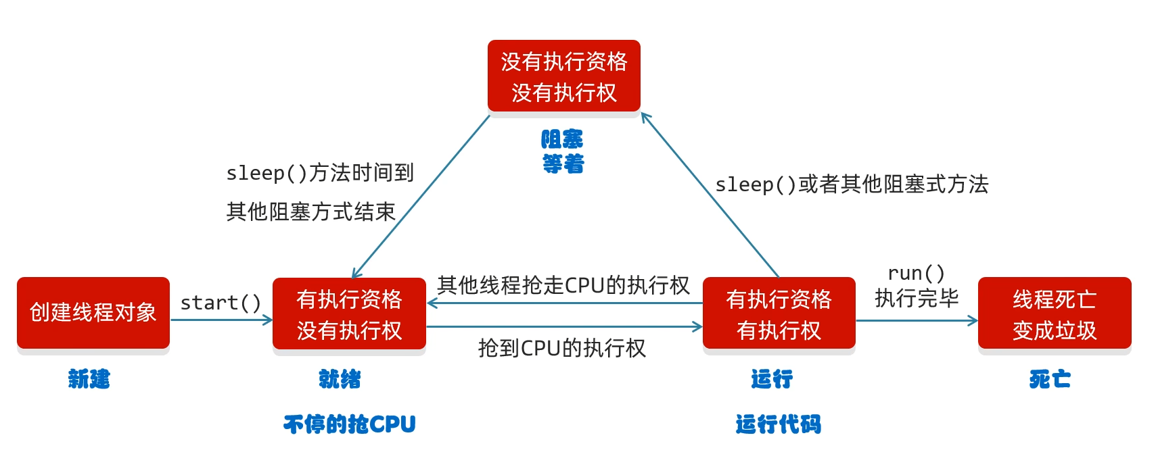

## 16.6 线程的安全问题

设置成静态，所有对象共享这个数据。

**同步代码块：**把操作共享数据的代码锁起来。

static Object obj = new Object();

格式：synchronized(锁对象唯一){

}

特点1：锁默认打并，有一个线程进去了，锁自动关闭

特点2：里面的代码全部执行完毕，线程出来，锁自动打开

**同步方法：**方法前加修饰符

特点1：同步方法是锁住方法里面所有的代码

特点2：锁对象不能自己指定

非静态：this；静态：当前类的字节码文件对象

将StringBuilder的实例用于多个线程是不安全的。如果需要这样的同步，则建议使用StringBuffer。

**lock锁：**

可以手动上锁，手动释放锁。 最好用try catch finally

Lock是接口不能直接实例化，这里采用它的实现ReentrantLock来实例化

ReentrantLock的构造方法：ReentrantLock():创建一个ReentrantLock的实例

死锁：不要嵌套锁。

## 16.7 等待唤醒机制(生产者和消费者)

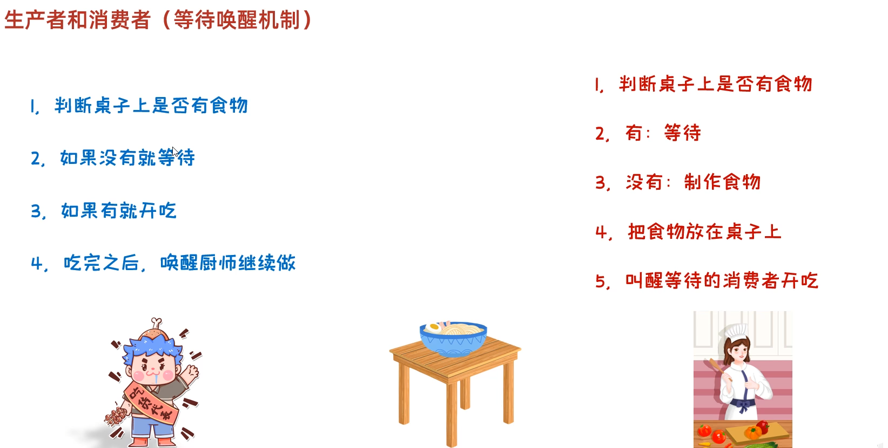

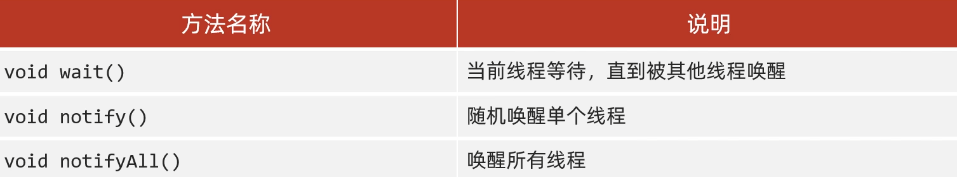

利用阻塞队列方式实现：

继承结构：

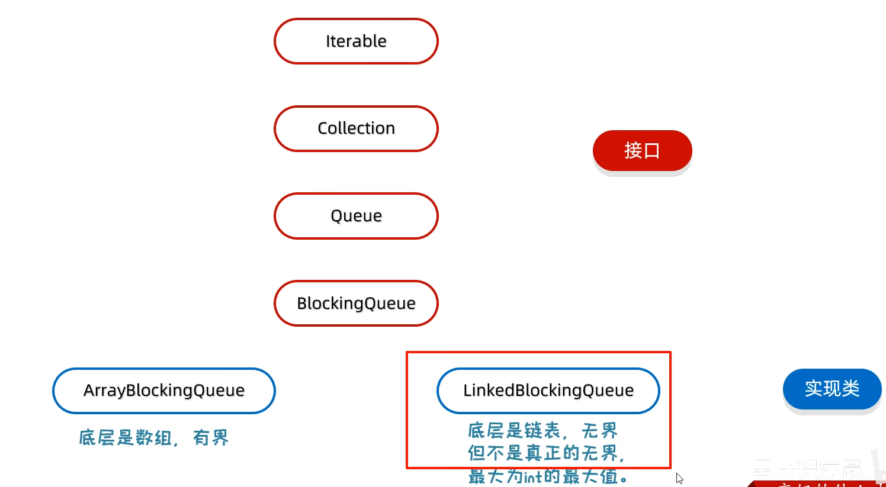

队列里面的put和take底层都有锁，不需要再写。

## 16.8 线程的状态

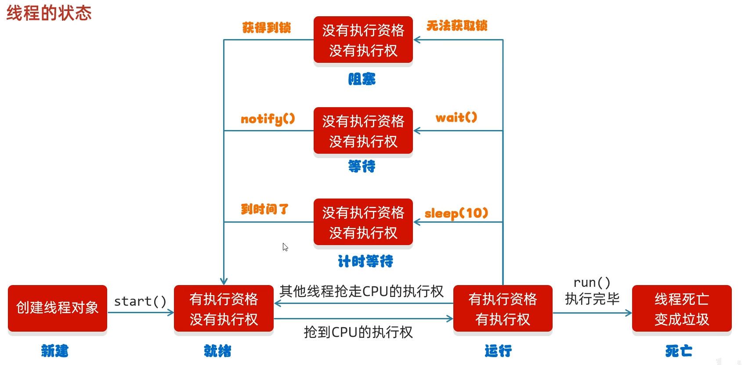

虚拟机里没有定义运行状态。运行时是交给操作系统执行。

新建状态(NEW)🡪创建线程对象

就绪状态(RUNNABLE)🡪start方法

阻塞状态(BLOCKED)🡪无法获得锁对象

等待状态(WAITING)🡪wait方法

计时等待(TIMED WAITING)🡪sleep方法

结束状态(TERMINATED)🡪全部代码运行完毕

内存图：

每一个线程都有自己独立的栈。

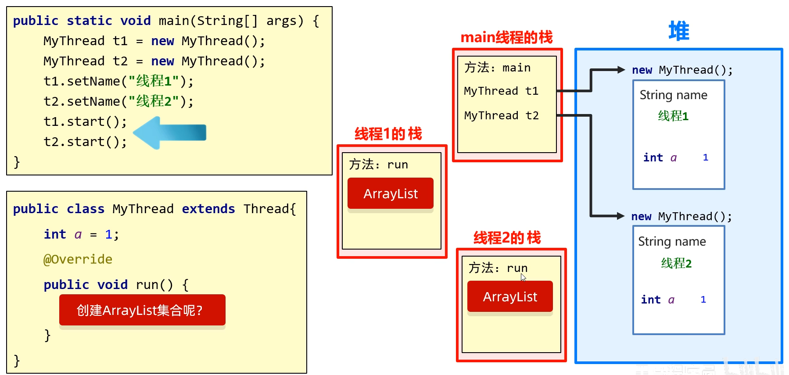

## 16.9 线程池

**原理：**

1. 创建一个池子，池子中是空的

2. 提交任务时，池子会创建新的线程对象，任务执行完毕，线程归还给池子，下回再次提交任务时，不需要创建新的线程，直接复用已有的线程即可

3. 但是如果提交任务时，池子中没有空闲线程，也无法创建新的线程，任务就会排队等待

**代码实现：**

1,创建线程池

2,提交任务

3,所有的任务全部执行完毕，关闭线程池

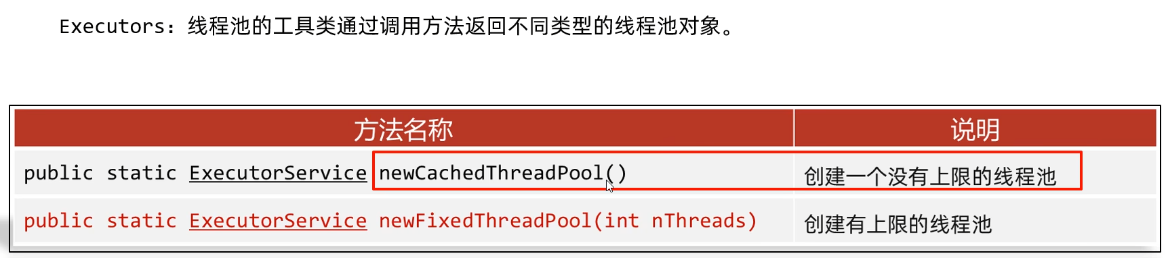

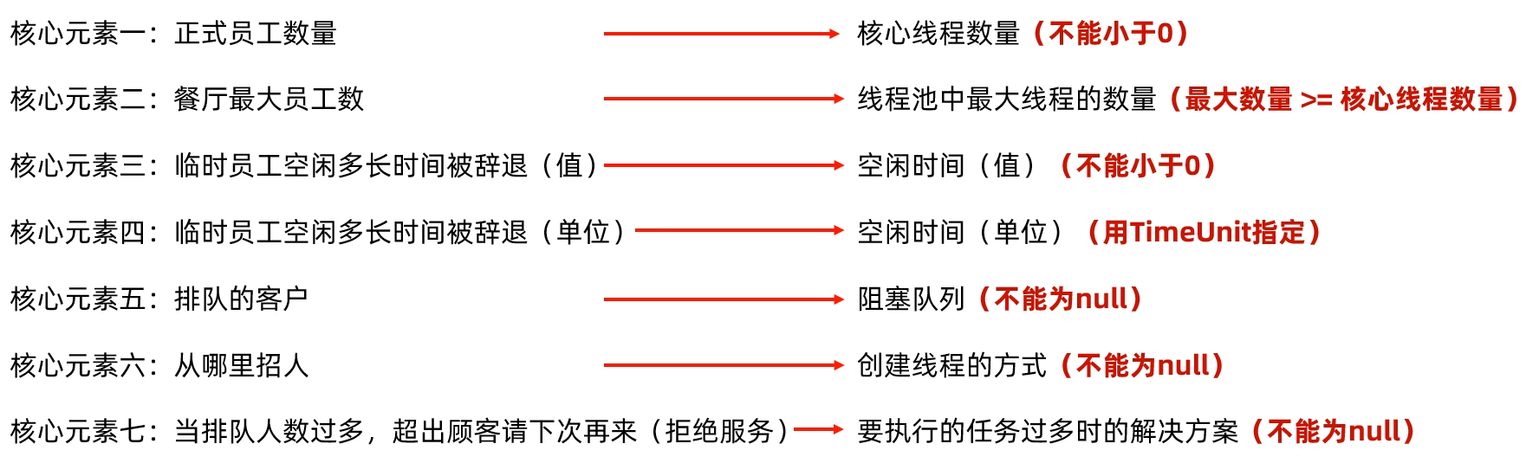

临时线程创建：核心线程在忙，排队队伍已满；

执行时间与提交时间无关；

任务拒绝：核心+排队+临时都满

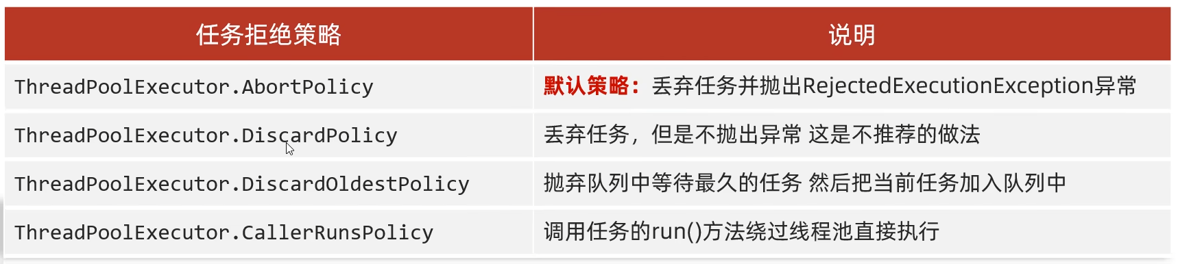

线程池大小计算：

CPU密集型运算：最大并行数+1

I/O密集型计算：

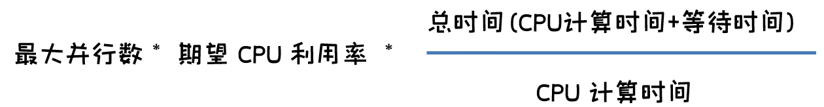

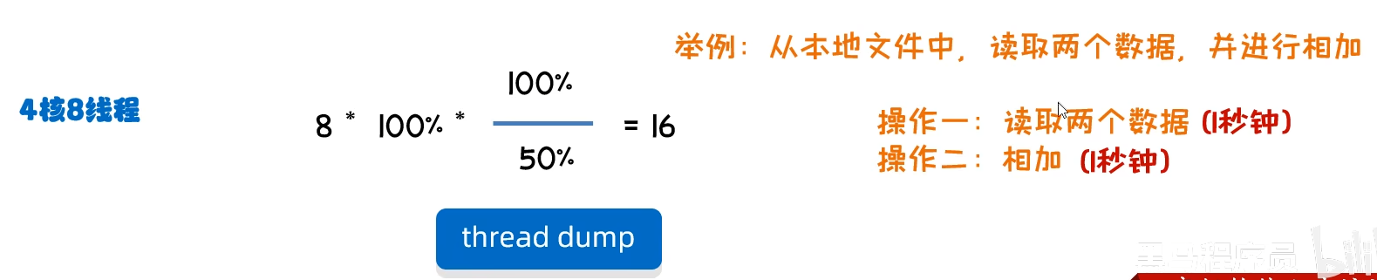

## 16.10 扩展内容

面试的时候看

# 17 网络编程

## 17.1 概念

在网络通信写一下，不同计算机上运行的程序，进行的数据传输。计算机与计算机之间通过网络进行数据传输。

java.net

常见软件架构：BS, CS

**CS：**Client/Server 用户需要下载安装客户端程序，在远程有一个服务器端程序。适用于定制专业化的办公类软件

特点:

画面可以做的非常精美，用户体验好

需要开发客户端，也需要开发服务端

用户需要下载和更新的时候太麻烦

**BS：**Browser/Server 只需要一个浏览器, 用户通过不同的网址, 客户访问不同的服务器. 适用于移动互联网应用.

特点:

不需要开发客户端，只需要页面+服务端

用户不需要下载，打开浏览器就能使用

如果应用过大，用户体验受到影响

## 17.2 三要素

IP: 设备在网络中的地址,唯一的标识.

端口号: 应用程序在设备中唯一的标识.

协议: 数据在网络传输的规则, 常见的协议有UDP, TCP, http, https, ftp

### 17.2.1 IP

Internet Protocol. 上网设备在网络中的地址.

**IPv4:** 互联网通信协议第四版. 采用32位地址长度, 分为4组. IP总数不够用

分类: 公网地址（万维网使用）和私有地址（局域网使用）。

192.168.开头的就是私有地址，范围即为192.168.0.0--192.168.255.255，专门为组织机构内部使用，以此节省IP

特殊IP: 127.0.0.1, localhost 回送地址也称本地回环地址, 本机IP, 永远只会寻找当前所在本机.

ipconfig:查看本机lP地址

ping:检查网络是否连通

**IPv6:** 个

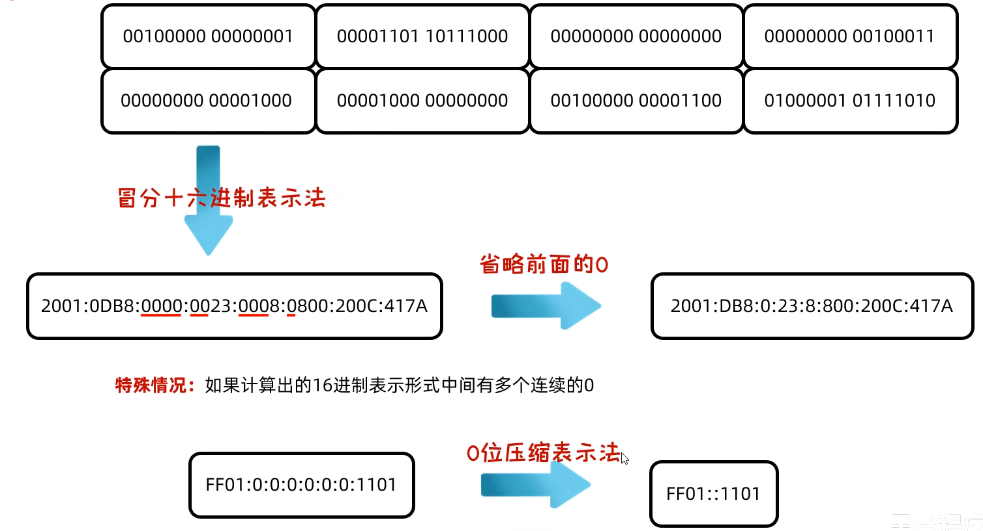

**InetAddress**对象, 获取电脑对象

### 17.2.2 端口号

应用程序在设备中唯一的标识。一个端口号只能被一个应用程序使用.

端口号：由两个字节表示的整数，取值范围：0~65535

其中0~1023之间的端口号用于一些知名的网络服务或者应用。

我们自己使用1024以上的端口号就可以了。

### 17.2.3 协议

计算机网络中，连接和通信的规则被称为网络通信协议。

* OS引参考模型：世界互联协议标准，全球通信规范，单模型过于理想化，未能在因特网上进行广泛推广
* TCP/IP参考模型(或TCP/IP协议)：事实上的国际标准.

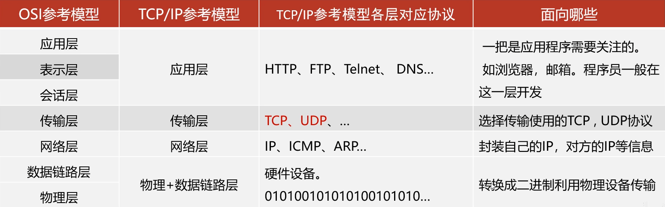

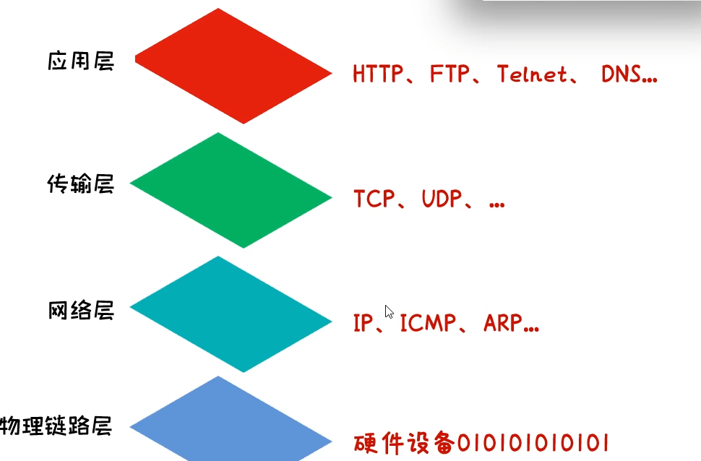

* **UDP协议:** **用户数据报协议(User Datagram Protocol)**

UDP是面向**无连接**(不管是否连接成功)通信协议。速度快，有大小限制一次最多发送64K, 数据不安全，易丢失数据.

程序编写:

**发送:**

1. 创建发送端的DatagramSocket对象:

空参：所有可用的端口中随机一个进行使用

有参：指定端口号进行绑定

1. 数据打包(DatagramPacket)
2. 发送数据
3. 释放资源

**三种通信方式:**

单播:

组播: MulticastSocket

组播地址：224.0.0.0~239.255.255.255

其中224.0.0.0~224.0.0.255为预留的组播地址

广播:

广播地址: 255.255.255.255

**接收(需绑定端口):**

1. 找快递公司: 创建接收端的DatagramSocket对象
2. 接收箱子: 接收打包好的数据(方法是阻塞的)
3. 从箱子里面获取礼物: 解析数据包
4. 签收走人: 释放资源

* **TCP协议: 传输控制协议TCP(Transmission Control Protocol)**

TCP协议是面向**连接**的通信协议。速度慢，没有大小限制，数据安全。

TCP通信协议是一种可靠的网络协议，它在通信的两端各建立一个Socket对象

通信之前要保证连接已经建立 三次握手协议保证连接建立

通过Socket产生**IO流**来进行网络通信

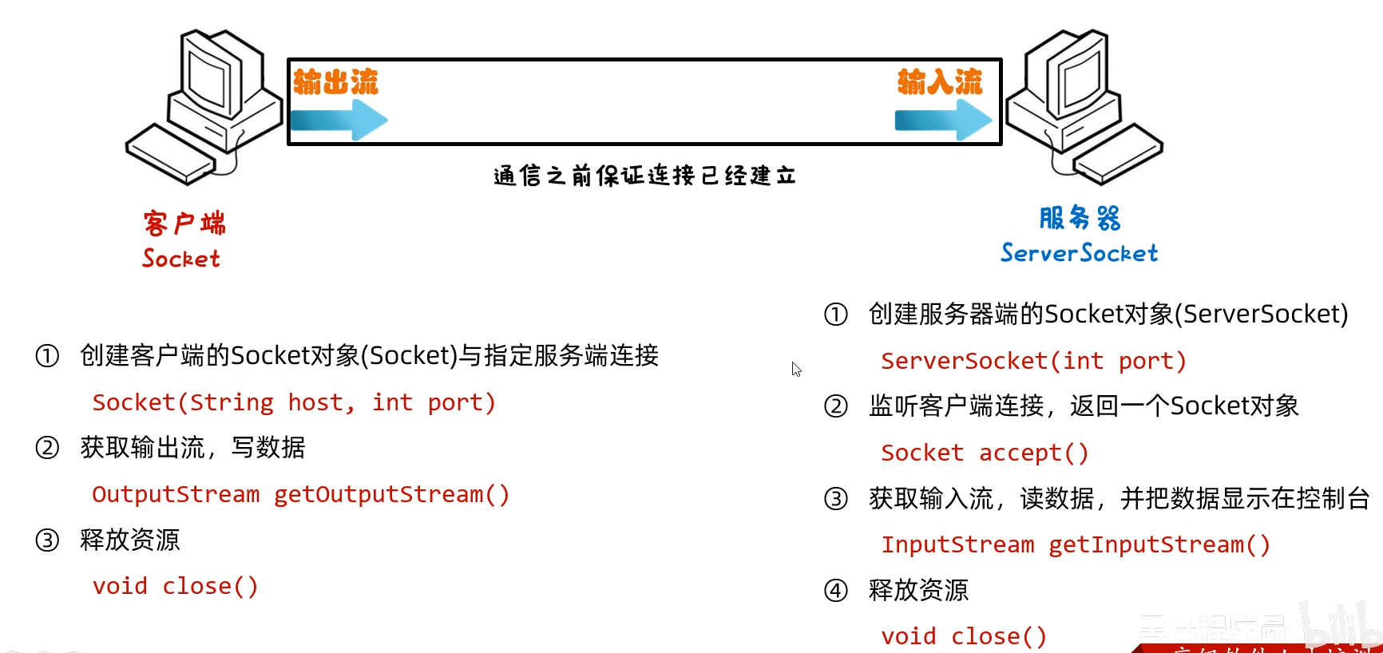

四次挥手断开连接, 保证连接通道里面的数据已经处理完毕.

**三次握手**: 确保连接建立

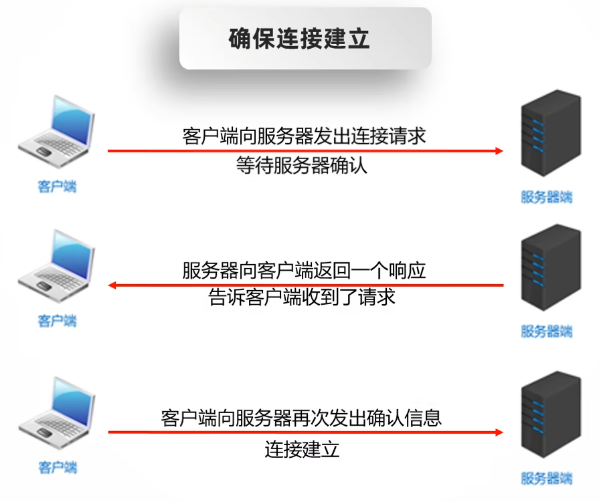

**四次挥手**: 确保连接断开, 且数据处理完毕

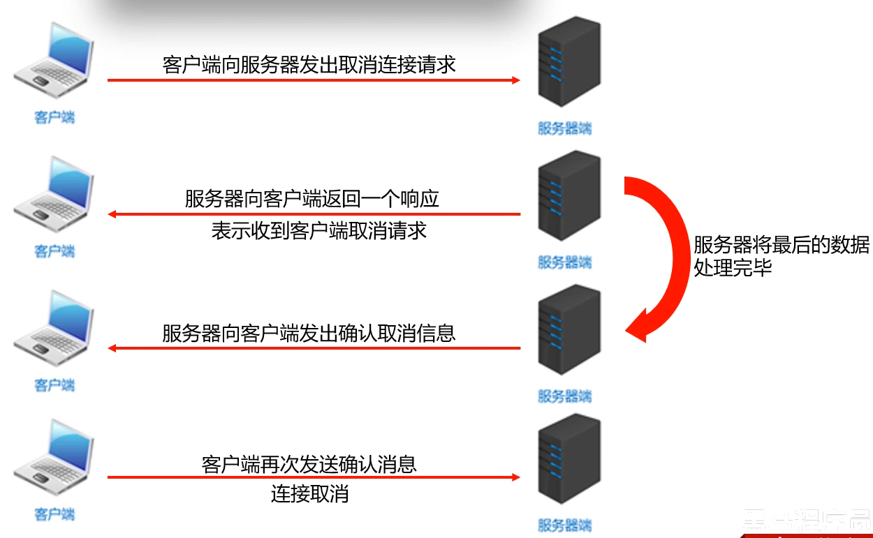

# 18 反射

## 18.1 概述

反射允许对封装类的字段(成员变量)，方法(成员方法)和构造函数(构造方法)的信息进行编程访问。

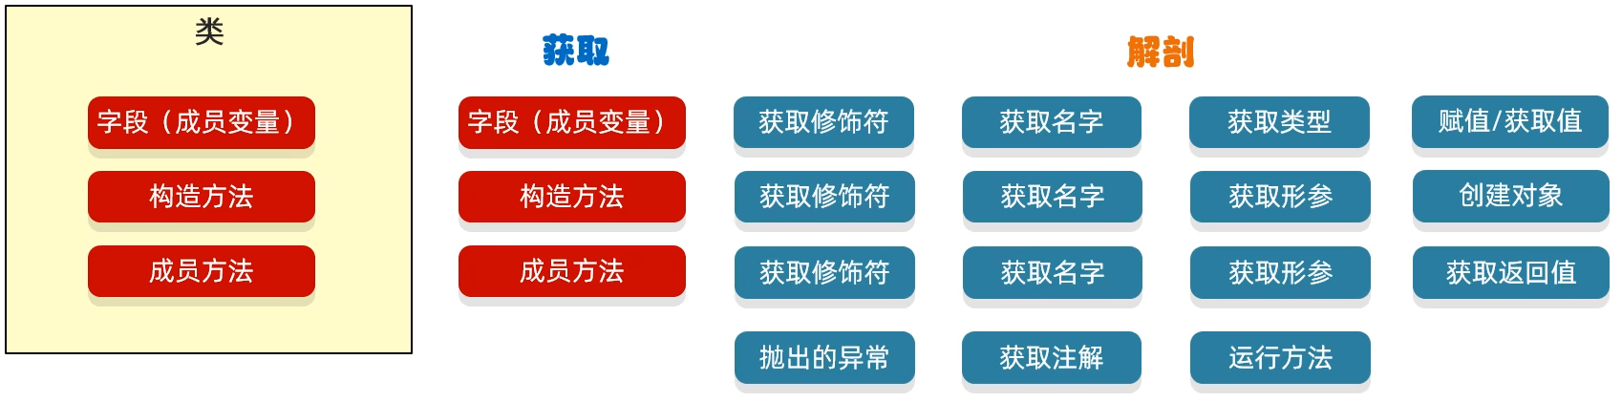

## 18.2 获取class对象

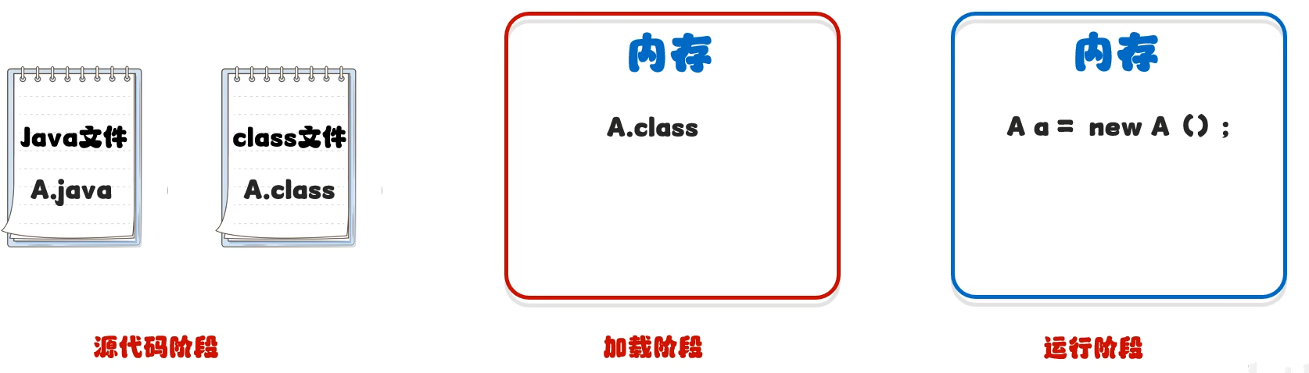

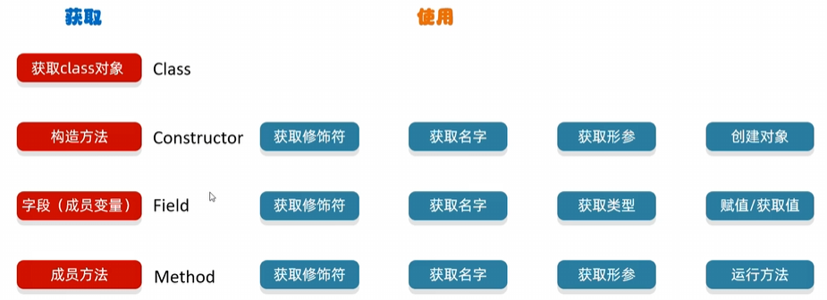

分别对应三个阶段:

* Class.forName("全类名");

Class<?> aClass = Class.*forName*("com.ryn.myrflect1.Student");

最常用

* 类名.class

Class<Student> bClass = Student.class;

一般当作参数传递

* 对象.getclass();

Student s = new Student("ryn", 22);  
Class cClass =s.getClass();

有了这个类的对象时才能使用.

## 18.3 反射获取构造方法

**Class类中用于获取构造方法的方法**

Constructor<?>[] getConstructors()：返回所有公共构造方法对象的数组

Constructor<?>[] getDeclaredConstructors()：返回所有构造方法对象的数组

Constructor<T> getConstructor(Class<?>..parameterTypes)：返回单个公共构造方法对象Constructor<T> getDeclaredConstructor(Class<?>... parameterTypes)：返回单个构造方法对象

**Constructor类中用于创建对象的方法**

T newlnstance(Object...initargs)：根据指定的构造方法创建对象

set Accessible(boolean flag)：设置为true,表示取消访问检查

## 18.4 反射获取成员变量

**Class类中用于获取成员变量的方法**

Field[] getFields()：返回所有公共成员变量对象的数组

Field[] getDeclaredFields()：返回所有成员变量对象的数组

Field getField(String name)：返回单个公共成员变量对象

Field getDeclaredField(String name)：_返回单个成员变量对象

**Field类中用于创建对象的方法**

void set(Object obj, Object value): 赋值

Object get(Object obj) 获取值。

## 18.5 反射获取成员方法

**Class类中用于获取成员方法的方法**

Method[] getMethods（）：返回所有公共成员方法对象的数组，包括继承的

Method[l getDeclaredMethods（）：返回所有成员方法对象的数组，不包括继承的

Method getMethod(String name, Class<?>...parameterTypes)：返回单个公共成员方法对象Method getDeclaredMethod(String name, Class<?>... parameterTypes)：返回单个成员方法对象

**Method类中用于创建对象的方法**

Object invoke(Object obj, Object... args): 运行方法

参数一：用obj对象调用该方法

参数二：调用方法的传递的参数（如果没有就不写）

返回值：方法的返回值（如果没有就不写）

Student s = new Student（）;

//参数一s：表示方法的调用者

//参数二"汉堡包"：表示在调用方法的时候传递的实际参数

m.setAccessible(true);

m.invoke(s,...args:"汉堡包");

## 18.6 反射的作用

对于任意一个对象，都可以把对象所有的字段名和值，保存到文件中去

跟配置文件结合,动态创建对象并调用方法.

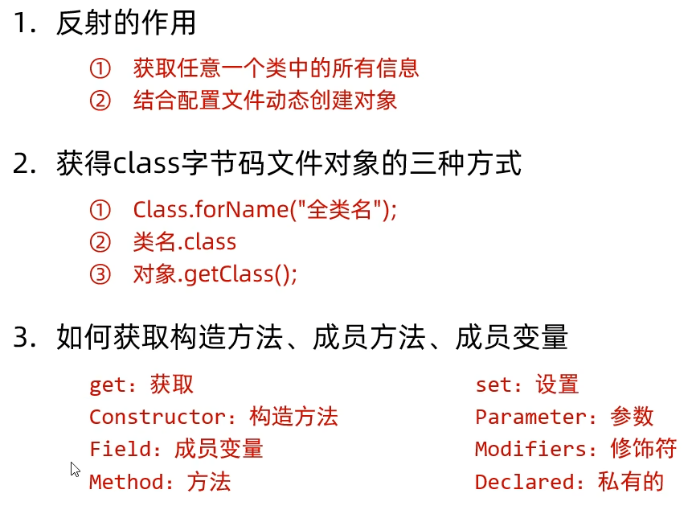

# 19 动态代理

无侵入式的给代码增加额外的功能.

**为什么需要代理?** 对象如果嫌身上干的事太多的话，可以通过代理来转移部分职责。

还可以拦截方法. 没有的功能代理帮忙拦截.

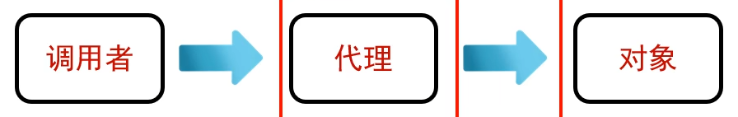

**代理格式:**

对象有什么方法想被代理，代理就一定要有对应的方法, 代理准备, 对象实际运行方法。

Java通过接口保证，后面的对象和代理需要实现同一个接口接口中就是被代理的所有方法.

代理对象创建:

java.lang.reflect.Proxy类：提供了为对象产生代理对象的方法：

public static Object newProxyInstance(classLoader loader, Class<?>[] interfaces, InvocationHandler h)

参数一：用于指定用哪个类加载器，去加载生成的代理类

参数二：指定接口，这些接口用于指定生成的代理长什么，也就是有哪些方法

参数三：用来指定生成的代理对象要干什么事情

public static Star createProxy(Bigstar bigStar){

/*java.lang.reflect.Proxy类：提供了为对象产生代理对象的方法：

public static Object newProxyInstance(classLoader loader, class<?>【】 interfaces, InvocationHandler h)

参数一：用于指定用哪个类加载器，去加载生成的代理类

参数二：指定接口，这些接口用于指定生成的代理长什么，也就是有哪些方法

参数三：用来指定生成的代理对象要干什么事情*/

Star star = (star) Proxy.newProxyInstance(

Proxyutil.class.getclassLoader()，//参数一：用于指定用哪个类加载器，去加载生成的代理类

new class[] (Star.class}, //参数二：指定接口，这些接口用于指定生成的代理长什么 也就是有哪些方法

new InvocationHandler() {

@override

public Object invoke(Object proxy, Method method, Object[] args) throws Throwable {

/*

*参数一：代理的对象

*参数二：要运行的方法sing

*参数三：调用sing方法时，传递的实参

**/

if("sing".equals(method.getName()){

System.out.println("准备话筒，收钱")；

}else if("dance".equals(method.getName()){

System.out.println("准备场地，收钱");

}

//去找大明星开始唱歌或者跳舞

//代码的表现形式：调用大明星里面唱歌或者跳舞的方法

return method.invoke(bigStar, args);

}

)；

return star;

}

外面的人想要大明星唱一首款

1.获取代理的对象

代理对象=Proxyutil.createProxy（大明星的对象）；

2．再调用代理的唱歌方法

代理对象.唱歌的方法();

# 20 log日志

程序中的日志可以用来记录程序运行过程中的信息，并可以进行永久存储。

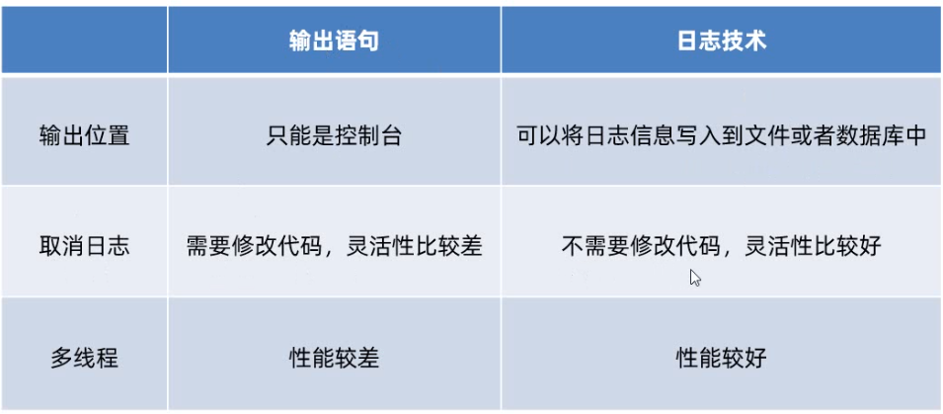

## 20.1 体系结构

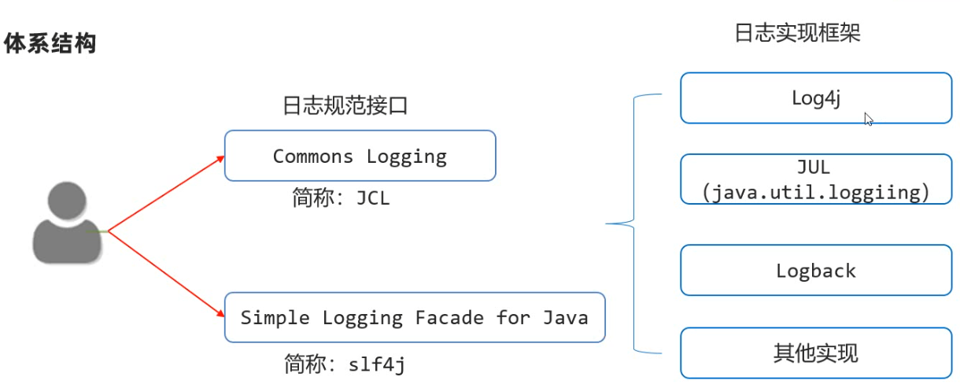

logback是基于slf4j的日志规范实现的框架, 性能更好.

三个技术模块:

logback-core：该模块为其他两个模块提供基础代码，必须有。

logback-classic：完整实现了slf4j APl的模块。

logback-access 模块与Tomcat和Jetty等Servlet容器集成，以提供HTTP访问日志功能

日志对象要写在方法外面。

## 20.2 配置

• **appender**：日志输出目标，可以是控制台、文件等。上面的例子中，STDOUT 是一个控制台输出的 appender。

• **root**：根日志记录器，控制日志的最低输出级别和输出目标（appender-ref）。

• **encoder**：用于定义日志输出的格式，通过 pattern 定义时间戳、日志级别、线程名、日志类和日志消息等内容。

• 日志级别从低到高依次是 TRACE、DEBUG、INFO、WARN 和 ERROR。

作用：用于控制系统中哪些日志级别是可以输出的，只输出级别不低于设定级别的日志信息。

ALL和OFF分别是打开全部日志信息，及关闭全部日志信息。

# 21 类加载器

## 21.1 概述

负责将.class文件（存储的物理文件）加载在到内存中

## 21.2 加载过程

用到类的时候就加载。

* 加载

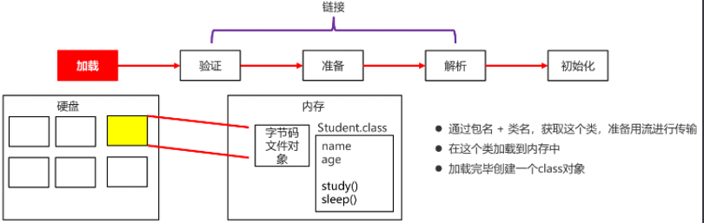

* 链接

验证：

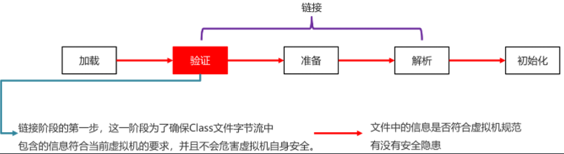

准备：

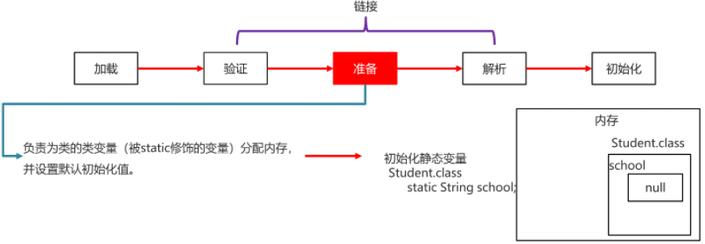

解析：

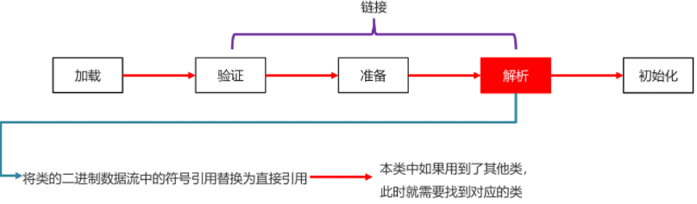

* 初始化

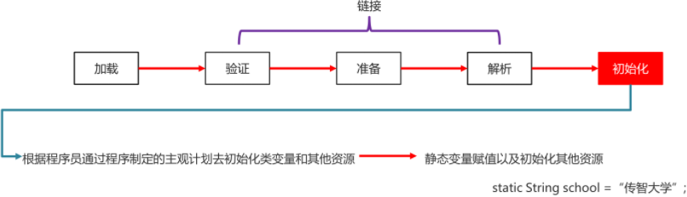

## 21.3 分类

**- 分类**

- Bootstrap class loader：虚拟机的内置类加载器，通常表示为null ，并且没有父null

- Platform class loader：平台类加载器,负责加载JDK中一些特殊的模块

- System class loader：系统类加载器,负责加载用户类路径上所指定的类库

**- 类加载器的继承关系**

- System的父加载器为Platform

- Platform的父加载器为Bootstrap

## 21.4 双亲委派模型

如果一个类加载器收到了类加载请求，它并不会自己先去加载，而是把这个请求委托给父类的加载器去执行，如果父类加载器还存在其父类加载器，则进一步向上委托，依次递归，请求最终将到达顶层的启动类加载器，如果父类加载器可以完成类加载任务，就成功返回，倘若父类加载器无法完成此加载任务，子加载器才会尝试自己去加载，这就是双亲委派模式

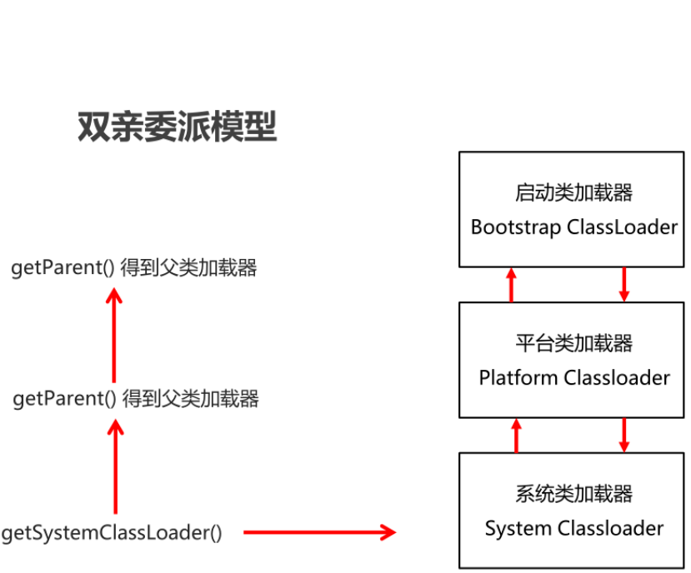

# 22 xml

## 22.1 概述

XML的全称为(EXtensible Markup Language)，是一种可扩展的标记语言

标记语言: 通过标签来描述数据的一门语言(标签有时我们也将其称之为元素)

可扩展：标签的名字是可以自定义的, XML文件是由很多标签组成的,而标签名是可以自定义的

作用：用于进行存储数据和传输数据，作为软件的配置文件，可读性好，可维护性高

## 22.2 标签的规则

看附件

# 23 单元测试Junit

对部分代码进行测试。

特点：是一个第三方的工具。（把别人写的代码导入项目中）

基本用法：

1，一定要先写一个方法。

2，在这个方法的上面写@Test

3，鼠标点一下@Test 按alt + 回车，点击Junit4

正确的使用方式：（掌握）

1，新建测试类

2，新建测试方法（要测试的方法名 + Test） methodTest

3，在这个方法中直接调用要测试的方法

4，在测试方法的上面写@Test

# 24 注解

@Override：表示方法的重写

@Deprecated：表示修饰的方法已过时

@SuppressWarnings("all")：压制警告

除此之外，还需要掌握第三方框架中提供的注解：比如：Junit

@Test 表示运行测试方法

@Before 表示在Test之前运行，进行数据的初始化

@After 表示在Test之后运行，进行数据的还原